МИНОБРНАУКИ РОССИИ
Санкт-Петербургский государственный
электротехнический университет
«ЛЭТИ» им. В.И. Ульянова (Ленина)
Кафедра МО ЭВМ

МЕждисциплинарный проект
Тема: Объектно-ориентированная разработка программного комплекса

Студенты гр. 3303 |  | Ваулина Я.А.
 |  | Крень А.В.
 |  | Левшин П.И.
 |  | Переверзев Е.А.
Преподаватель |  | Спицын А.В.

Санкт-Петербург
2018
ЗАДАНИЕ
на междисциплинарный проект

Студенты Ваулина Я.А., Крень А.В., Левшин П.И., Переверев Е.А.
Группа 3303
Тема проекта: Объектно-ориентированная разработка программного комплекса SweetHouse

Исходные данные (технические требования):
Объектно-ориентированный подход разработки программного обеспечения, использование параллельно последовательного графа, с применением контейнера первого уровня QList .
Содержание пояснительной записки:
«Содержание», «Введение», «Заключение», «Список использованных источников», «Приложение»
Предполагаемый объем пояснительной записки: не менее 10 страниц.
Дата выдачи задания: 09.02.2017
Дата сдачи проекта: 31.05.2017
Дата защиты проекта: 31.05.2017
Студенты гр. 3303 |  | Ваулина Я.А.
 |  | Крень А.В.
 |  | Левшин П.И.
 |  | Переверзев Е.А.
Преподаватель |  | Спицын А.В.

Аннотация

Цель работы – разработка программного комплекса SweetHouse, предоставляющего функции контроля процесса строительства коттеджей, на основе объектно-ориентированного подхода. Разработка собственного контейнера второго уровня.
В ходе работы над проектом были разработаны следующие компоненты системы: полиморфный контейнер для параллельно-последовательного графа, графический интерфейс пользователя, алгоритм поиска максимально нагруженного пути в графе.
На этапе проектирования системы были разработаны следующие документы: артефакты, описывающие компоненты системы, и UML-диаграммы.

Summary
The work purpose – development of software Sweet House, which provides the function of the construction process of the houses, on the basis of the object-oriented approach. Design your own container of the second level.
During the work on the project, the following components of the system were developed: a polymorphic container for a parallel-sequential graph, a graphical user interface, an algorithm for finding the maximum loaded path in the graph.
At the design stage of the system, the following documents were developed: artifacts describing system components and UML diagrams.
содержание
Введение 5
1. Анализ и проектирование системы контроля долгов 6
1.1. О проекте 6
1.2. Структура проекта 6
2. Реализация системы контроля долгов 9
2.1. Использованные технологии 9
2.2. Шаблоны проектирования 10
2.3. Реализация требований 10
Заключение 13
Список использованных источников 14
Приложение А. Артефакты начального этапа 15
Приложение Б. Артефакты этапа уточнения 33
Приложение В. Артефакты этапа разработки 41
Приложение Г. Артефакты этапа тестирования 42
Приложение Д. Диаграммы UML 54
Приложение Е. Рефакторинг 63
Приложение Ж. Исходный код проекта 68

введение

Цель работы – разработка программного комплекса SweetHouse, предоставляющего функции контроля процесса строительства коттеджей, на основе объектно-ориентированного подхода. Разработка собственного контейнера второго уровня.
В качестве контейнера, используемого для представления контролирующего элемента, используется полиморфный контейнер для параллельно-последовательного графа.
Разработка ведется в соответствии с методологией RUP. Процесс разработки на каждой итерации сопровождается соответствующим набором документов. Требуется проведение тестирования разрабатываемого ПО с написанием документации.
При работе над проектом были использованы знания из следующих ранее изученных дисциплин: Объектно-ориентированное программирование, Алгоритмы и структуры данных, Проектирование человеко-машинного интерфейса, Конструирование ПО, Тестирование ПО.
1. АНАЛИЗ И ПРОЕКТИРОВАНИЕ системы контроля долгов

  - О проекте
Целью проекта является разработка программного продукта для контроля процесса строительства коттеджей, для оптимизации внутренних процессов фирмы. В качестве контейнера, используемого для представления контролирующего элемента, используется полиморфный контейнер для параллельно-последовательного графа. Разработка ведется в соответствии с методологией RUP. Процесс разработки на каждой итерации сопровождается соответствующим набором документов. Требуется проведение тестирования разрабатываемого ПО с написанием документации.

Решаемая проблема
Проблема | Заказчик испытывает затруднения ручной организации и контроля процесса строительства коттеджей.
Затрагивает | Заказчик, менеджеры фирмы заказчика, клиенты заказчика.
Влияет | Замедление и удорожание организации и контроля процесса строительства коттеджей в сочетании с неудовлетворенностью клиентов заказчика.
Успешное решение | Ускорение и уменьшение затрат на организацию и контроль процесса строительства коттеджей.

Продукт подходит для строительных компаний с различным числом сотрудников. ПО будет востребовано в компаниях, которые хотят улучшить свой сервис по построению коттеджей.

  - Структура проекта
Варианты использования в системе перечислены ниже:
- Просмотр списка работников;
- Просмотр карточки работника;
- Добавление нового работника;
- Удаление работника;
- Изменение информации работника;
- Подтверждение действия;
- Заполнение формы;
- Аутентификация;
- Просмотр списка проектов;
- Просмотр проекта;
- Контроль строительства проекта;
- Создание нового проекта;
- Отмена проекта;
- Начало строительства;
- Заполнение информации;
- Формирование этапов строительства;
- Назначение рабочих.

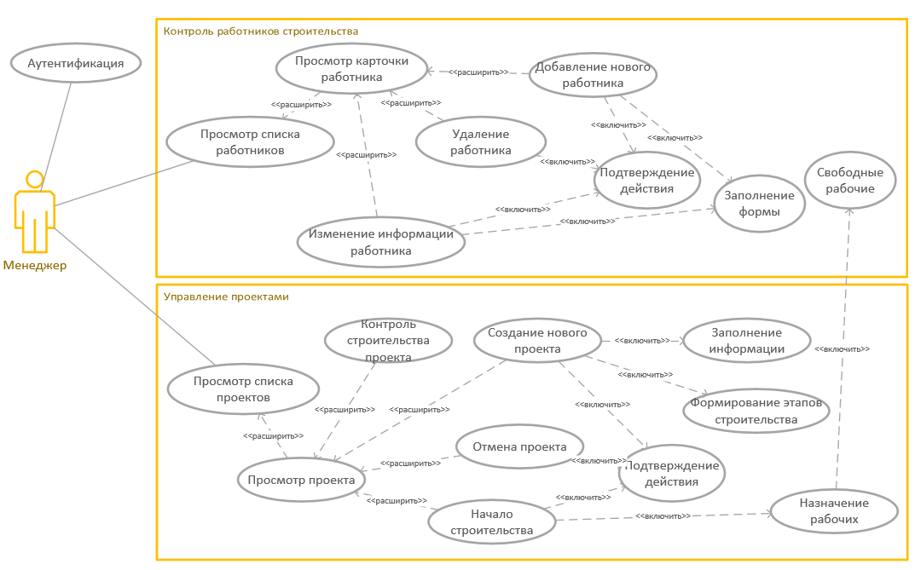
Рисунок 1 - Диаграмма вариантов использования

Логическое представление системы SweetHouse состоит из 6-ти основных пакетов
- Worker Manager
Предоставляет доступ к базе работников.
- Project Manager
Предоставляет доступ к базе проектов.
- WindowViz
Предоставляет интерфейс пользователю, а также предоставляет возможности для отрисовки графики в окне.
- Graph
Предоставляет контейнер для хранения графа и возможности работы с контейнером. Является наиболее значимым пакетом.
- GraphExpression
Предоставляет возможности для вычисления математических выражений.
- Exeption
Выполняет обработку возможных исключений.
В соответствии с диаграммой использования построена диаграмма состояний системы, представленная на рисунке 2.

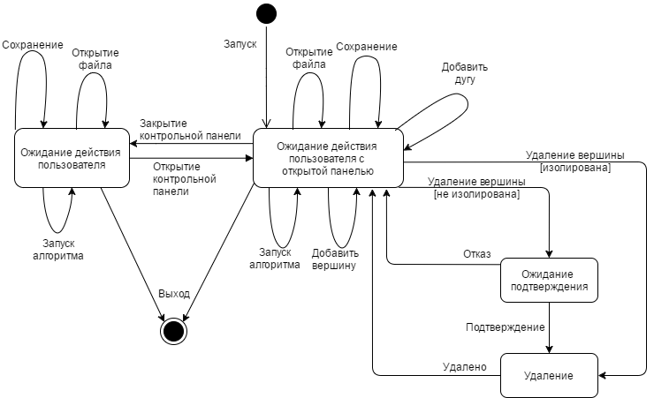
Рисунок 2 – Диаграмма состояний системы

2. РЕАЛИЗАЦИЯ Системы контроля этапов строительства коттеджей

Система реализована как единая исполняемая программа. Саму систему можно разделить на 3 слоя: слой интерфейса, слой контейнера и внешний слой.
- Слой интерфейса
  - Набор классов, реализующих интерфейс и функции активных элементов.
- Слой контейнера
  - Набор шаблонных классов, реализующих функции контейнера MultiGraph.
- Внешний слой
  - Набор классов и возможностей, полученных из внешних библиотек.

Требования к реализации:
- Кроссплатформенность. Система должна работать на различных машинах и операционных системах.
- Все функции должны быть доступны и понятны пользователю.
- Обязательное наличие контейнера Мультиграф с использованием библиотеки STL.
- Контейнер должен использовать собственный аллокатор, манипулятор и поддерживать собственные исключения.

2.1. Использованные технологии
Git – распределенная система управления версиями;
GitHub – веб-сервис для хостинга IT-проектов и их совместной разработки;
Пакет программ Miscrosoft Office – формирование отчетов и диаграмм в соответствии с требованиями RUP.
QTL – предоставляет собой набор шаблонов, которые предоставляют контейнеры объектов;
Qt – кроссплатформенный фреймворк для разработки ПО на языке программирования С++. Далее подробнее об использованных частях, входящих в Qt:
QtCreator – кроссплатформенный свободный IDE для разработки на С, С++ и QML;
QMake – утилита облегчающая процесс сборки кроссплатформенных приложений;
Использованные библиотеки:
QtCore – классы ядра библиотеки, используемые другими модулями;
QtGui – компоненты графического интерфейса;
QtWidgets – содержит классы для классических приложений на основе виджетов;

2.2. Шаблоны проектирования
Пакет MultiGraph реализует контейнер Мультиграф(класс Multigraph), который является шаблоном, содержащим в себе список вершин. Для его разработки используются такие шаблоны проектирования как Пул объектов и Итератор. Пул объектов представлен классом Allocator, предоставляющим интерфейс для выделения и освобождения памяти для объектов контейнера. Итератор представлен классом VertexIterator и предоставляет возможности для получения доступа к элементам контейнера и используется для обхода графа по вершинам.

2.3. Реализация требований
2.3.1. Реализация шаблона полиморфного контейнера (мультиграф), построенного на основе STL-контейнера
В теории графов мультиграфом (или псевдографом) называется граф, в котором разрешается присутствие кратных рёбер (их также называют «параллельными»), то есть рёбра, имеющие те же самые конечные вершины. Таким образом, две вершины могут быть соединены более чем одним ребром (тем самым мультиграфы отличаются от гиперграфов, в которых каждое ребро может соединять любое число вершин, а не в точности две).

2.3.2. Реализация системы классов исключительных ситуаций

В разработанной системе реализована обработка следующих исключительных ситуаций:
- MG_NULL_POINTER_EXCEPTION
Исключительные ситуации, связанные с обращением по NULL- ссылке

- MG_VERTEX_EXISTING_EXCEPTION
Исключительные ситуации, связанные с обработкой обращений к вершинам графа. Исключение возникает при обращении к несуществующей вершине или при попытке повтороно создать идентичную вершину.

- MG_EDGE_EXISTING_EXCEPTION
Исключительные ситуации, связанные с обработкой обращений к ребрам графа. Исключение возникает при обращении к несуществующему ребру.

- MG_ALLOCATOR_EXCEPTION
Исключительные ситуации, связанные с управлением и размещением в памяти объектов контейнера.
- MG_EXCEPTION
Обработка прочих исключительных ситуаций. Базовый класс для вышеперечисленных исключений, наследуется от std::exception.

2.3.3. Реализация сериализации и манипулятора
Сериализация происходит с помощью std::stream, очередь сериализации:
- число вершин,
- вершины,
- число дуг,
- дуги.
Сериализация происходит в специальный файл с расширением “.mg”.
2.3.4. Реализация аллокатора
Разработан класс Allocator с использованием порождающего шаблона проектирования "объектный пул", хранит указатели на всю выделенную память, при очищении или разрешении контейнера, безопасно возвращает всю зарезервированную память.

2.3.5. Реализация проверки инвариантов контейнера предусловий и постусловий для контейнера
Для контейнера проверяются два инварианта:
1. Для всех вершин контейнера, подсчитывается количество входящих и исходящих дуг, проверяется что они равны.
2. Для каждой вершины в графе, просматриваются все исходящие дуги, проверяется, чтобы вторая вершина на конце дуги, принадлежала графу.

заключение

В ходе работы над проектом достигнуты следующие результаты:
  - Проведено проектирование и реализована программная система на C++ c использованием RUP-методики и шаблонов проектирования;
  - Приобретен опыт работы в команде;
  - Изучены и закреплены навыки объектно-ориентированной разработки, разработки человеко-машинного интерфейса, конструирования и тестирования ПО.
Результаты работы полностью соответствуют указанным целям.

список использованных источников

- Eng L. Z. Qt5 C++ GUI Programming Cookbook. – Packt Publishing Ltd, 2016.
- D'souza D. F., Wills A. C. Objects, components, and frameworks with UML: the catalysis approach. – Addison-Wesley Longman Publishing Co., Inc., 1998.
- Kruchten P. The rational unified process: an introduction. – Addison-Wesley Professional, 2004.
- Ambler S., Nalbone J., Vizdos M. Enterprise unified process, the: extending the rational unified process. – Prentice Hall Press, 2005.
- Страуструп Б. Программирование. Принципы и практика использования C++. – Litres, 2015.
- Джошуа К. Рефакторинг с использованием шаблонов. – Издательский дом Вильямс, 2008.
- Clements P. C. Software architecture in practice : дис. – Software Engineering Institute, 2002.
- Плаксин М. Тестирование и отладка программ для профессионалов будущих и настоящих. – Litres, 2014.
- Вигерс К. И. Разработка требований к программному обеспечению. – М : Рус. ред., 2004.
- Джонсон Д. Умный дизайн: простые приемы разработки пользовательских интерфейсов: перевод с английского/Дж. Джонсон //Санкт-Петербург: Питер. – 2012. – Т. 224.
ПРИЛОЖЕНИЕ А
АРТЕФАКТЫ НАЧАЛЬНОГО ЭТАПА
SweetHouse
Глоссарий
История изменений
Дата | Версия | Описание | Автор
15.03.2018 | 1.0 | Создание документа | Крень А.В.
15.04.2018 | 1.1 | Добавление новых сокращений | Крень А.В.
25.05.2018 | 1.2 | Изменение оформления документа | Крень А.В.

Введение
В глоссарии содержатся рабочие определения и сокращения для всех документов разработки ПС . Документ будет расширяться на протяжении всего жизненного цикла проекта. Любые определения, не включенные в данный документ, могут быть включены.

Глоссарий
ПК
портативный компьютер
GUI
Графический пользовательский интерфейс - разновидность интерфейса, в котором элементы интерфейса исполнены в виде графических изображений.
RUP
Rational Unified Process - процесс, направленный на коллективную разработку ПС.
Use-cases
Сценарии использования - описание поведения ПС при взаимодействии с пользователем.
Адаптация
Приспособление функций и классов для работы в ПС.
Алгоритм
Набор функций, реализующих взаимодействие между контейнером и приложением.
Артефакт
Практический результат, который производится во время выполнения мероприятий, связанных с проектом. В качестве артефактов выступают: документы, диаграммы, исходный код.
Версия
Состояние рабочего артефакта, которое может быть восстановлено в любой момент времени независимо от истории изменения.
Граф
Абстрактный математический объект, представляющий из себя множество вершин графа и набор рёбер, то есть соединений между парами вершин.
Интерфейс
Совокупность методов и правил взаимодействия программ между собой или с пользователем, а также средств, реализующих это взаимодействие.
Компонент (в приложении)
Графический элемент пользовательского интерфейса, предоставляющий функциональность для работы с остальными частями ПС.
Контейнер
Структура, позволяющая инкапсулировать в себя объекты разных типов.
Конфигурация
Совокупность версий рабочих артефактов.
Модель (в приложении)
Текущее состояние приложения, а именно выбранные и найденные пользователем специальности и специалисты.
Пользователь ПС
Работодатель, использующий приложение для взаимодействия с программной системой. Целью взаимодействия является поиск специалистов.
Приложение
Часть ПС, предоставляющая графический интерфейс пользователя для работы с другими частями ПС.
Проект
Экземпляр выполнения ПС со своим набором специальностей и выбранных специалистов.
ПС
Программная система - совокупность приложений и программ, конструктивно объединенных в единое изделие для выполнения определенной задачи.
Рефакторинг
Процесс изменения внутренней структуры программы, не затрагивая ее внешнего поведения и имеющий целью облегчить понимание работы программы.
Система
Совокупность элементов, находящихся в отношениях и связях между собой и образующих определенную целостность, единство.
Тест-кейс
Тестовый набор - ситуация, проверяющая конкретно взятое условие из требований.
Файл
Именованная область данных на носителе информации.

SweetHouse
Видение
История изменений
Дата | Версия | Описание | Автор
21.03.2018 | 1.0 | Создание документа, постановка целей, проблематики рзработки и возможностей, а также требований ПС. | Крень А.В.
21.05.2018 | 2.0 | Изменение разделов Видение и обзор продукта | Крень А.В.

1. Введение

1.1 Цель
Цель этого документа - определить требования проекта с точки зрения потребностей пользователей.

1.2 Область
Настоящий документ описывает видение проекта , разрабатываемого компанией BuildDev. Данный документ предназначен для руководителя проектом и команды разработчиков, а также заказчику проекта.

- Позиционирование

2.1 Возможности для бизнеса
Данный проект позволит заказчику и его клиентам организовать и контролировать процесс строительство коттеджей, таким образом укрепляя положение фирмы заказчика на рынки строительства коттеджей.

2.2 Постановка задачи

Таблица 1 - Постановка задачи
Проблема | Заказчик испытывает затруднения в ручной организации и контроле процесса строительства коттеджей
Влияет на | Заказчик, менеджеры фирмы заказчика, клиенты заказчика
Ее следствия | Замедление и удорожание организации и контроля процесса строительства коттеджей в сочетании с неудовлетворенностью клиентов заказчика.
Успешное решение позволит | Ускорение и уменьшение затрат на организацию и контроль процесса строительства коттеджей.

2.3 Позиция продукта
Таблица 2 - Позиция продукта
Для кого | Заказчика
Проект | Это инструмент автоматизации
Который | Поможет в организации и контроле процесса строительства коттеджей
В отличии от | Ручной организации и контроле процесса строительства коттеджей
Наш продукт | Позволит контролировать сотрудников предприятия, а также контролировать этапы плана строительства коттеджей.

Описание заинтересованных сторон и описание пользователей

Описание заинтересованных сторон
Таблица 3 - Описание заинтересованных сторон
Название | Описание | Обязанность
Исполнитель | Выполняет разработку проекта | Выполнить проект в срок в соответствии с требованиями заказчика
Заказчик | Заказывает разработку проекта | Соблюдать порядок оплаты проекта

3.2 Описание пользователей
Таблица 4 - Описание пользователей
Название | Описание | Обязанность
Менеджер | Контролирует процесс строительства коттеджа | Обязан своевременно отмечать выполнение тех или иных этапов строительства, а также вносить изменения в информацию о работниках фирмы участвующих в процессе строительства коттеджей

3.3 Возможности пользователей
Менеджер сможет проще организовать и контролировать процесс строительства коттеджей. Он сможет в любой момент времени увидеть на каком этапе сейчас находится процесс строительства, кто выполняет и отвечает за этот этап, а также ресурсы, затрачиваемые на выполнение этого этапа. Также менеджер сможет формировать бригады ответственные за строительство коттеджа.

3.4 Профили заинтересованных лиц

3.4.1 Исполнитель
Таблица 5 - Исполнитель
Представитель | Левшин П.И.
Описание | Лицо, организующее выполнение проекта
Тип | Понимает и контролирует ход выполнение проекта
Ответственность | Представляет команду разработчиков и ответственен за выполнение проекта
Критерии успеха | Успех - это завершение проекта в рамках утвержденного бюджета в установленные временные рамки
Участие | Контроль за ходом выполнения проекта
Практические результаты | Функционирующая ПС в соответствии с требованиями

3.4.2 Заказчик
Таблица 6 - Заказчик
Представитель | Преподаватель
Описание | Лицо, утверждающее выполнение проекта
Тип | Понимает финансовое положение строительной фирмы и имеет долгосрочное представление о будущем своей фирмы
Ответственность | Представляет строительную фирму и имеет полномочия по утверждению бюджета.
Критерии успеха | Успех - это завершение проекта в рамках утвержденного бюджета в установленные временные рамки, а также сокращение рабочей нагрузки на менеджеров.
Участие | Утверждение этапов проекта. Подписание бюджета.
Практические результаты | нет

3.5 Профили пользователей

3.5.1 Менеджер
Таблица 7 - Менеджер
Представитель | Иванова Э.Ю.
Описание | Пользователь ПС
Тип | Менеджер по управлению за процессом строительства коттеджей
Ответственность | Убедиться, что ПС будет удобна менеджерам
Критерии успеха | ПС можно считать успешной с точки зрения менеджера если:  - ПС просто при первом использовании  - ПС позволяет сократить время на организацию и контроль процесса строительства коттеджей
Участие | Проверка удобства и функциональности ПС

3.6 Ключевые потребности заинтересованных сторон и пользователей

Таблица 8 - ключевые потребности заинтересованных пользователей
Потребность | Обеспокоенность | Текущее решение | Предлагаемые решения
Учет и формирование бригад | Долгий процесс формирования бригад | Так как нет автоматизированной системы контроля за работниками, приходится долго формировать новые бригады в ручную |  | Необходима возможность для каждого проекта коттеджа иметь установленный список необходимых строительных специальностей, на каждый из которых ПС будет автоматически предлагать незанятых работников соответствующих данной специальности.
Организация строительства коттеджа | Трудоемкий и долгий процесс согласования этапов строительства с клиентом | Так как нет автоматизированной системы формирования этапов строительства, менеджеру вместе с клиентом приходится долго выбирать необходимые этапы и материалы строительства |  | Необходима возможность автоматического формирования этапов строительства и выбор материалов строительства по желанию клиента
Контроль строительства коттеджа | Затрудненный контроль за строительством | Так как нет автоматизированной системы контроля тяжело контролировать текущие стадии проекта и формировать планы на будущие этапы |  | Необходима возможность визуально наблюдать структуру процесса строительства с выделенным текущим этапом процесса. Должна быть возможность просматривать ресурсы этапа строительства, и кто выполняет и контролирует этап строительства.

- Обзор продукта
В этом разделе представлен высокоуровневый обзор возможностей ПС
  - Перспективы продукта
SweetHouse заменит ручную организацию и контроль строительства коттеджей. ПС будет представлять из себя приложение, запускаемое на компьютере и дающее возможность управлять трудовыми ресурсами и организовывать, и контролировать процесс строительства коттеджей. Вся информация приложения хранится на жестком диске с возможностью её экспорта/импорта для переноса на другой компьютер.

  - Допущения и зависимости
Изменения следующих факторов повлечет за собой изменение текущего документа:
- изменения списка поддерживаемых ОС;
- изменение перечня ключевых потребностей пользователей;
- расширения списка возможностей ПО.

  - Возможности продукта

Таблица 9 – Возможности продукта
Преимущества для клиентов | Поддерживающие функции
Организация строительства коттеджа | ПС хранит информацию о всех работников строительных специальностей и дает возможность добавлять новых работников для дальнейшего формирования бригад дня новых проектов строительства коттеджа.
Организация строительства коттеджа | ПС предоставляет возможность создать в ней новый проект строительства коттеджа, выбрать основные этапы и материалы строительства. Назначить исполнителей и ответственных каждому этапу строительства.
Контроль строительства коттеджа | ПС визуально отображает этапы строительство в виде параллельно-последовательного графа. На графе отмечены выполняющиеся на данный момент этапы строительства. У менеджера есть возможность просмотреть детали каждого этапа строительства и отметь его выполненным.
Несколько проектов | ПС позволяет контролировать несколько проектов строительства. А также имеет возможность экспорта/импорта проектов для переноса на другие ПК.

  - Альтернативы и конкуренция
На рынке не имеется аналогичных продуктов.

Ограничения
ПС не требует разработки или закупки аппаратного обеспечения под нее. ПС должна функционировать на ПК, имеющихся у заказчика.

Качество
В этом разделе определяются диапазоны качества для производительности, надежности, отказоустойчивости, удобства использования для ПС
Доступность: ПС должна быть доступна 24 часа в сутки, 7 дней в неделю.
Юзабилити: ПС должна быть проста в использовании.
Надежность: ПС обеспечивает сохранность информации при обработке. ПС не может обеспечить сохранность информации при поломке жесткого диска.

7. Другие требования к продукту

7.1 Стандарты
Пользовательский интерфейс ПС должен соответствовать ОС Windows 10.

7.2 Системные требования
ПС должна взаимодействовать с файловой системой жесткого диска для хранения информации.
Система должна работать под операционной системой Windows 10.

7.3 Требования к производительности
ПС не должна иметь зависания пользовательского интерфейса.

SweetHouse
Прецедент разработки
История изменений
Дата | Версия | Описание | Автор
28.03.2018 | 1.0 | Создание документа | Переверзев Е.А.
15.05.2018 | 2.0 | Изменение разделов | Переверзев Е.А.

Цель
Данный документ представляет собой описание того, как RUP будет использоваться в проекте “SweetHouse”.

Определения и сокращения
Смотрите артефакт Глоссарий.

Обзор
В оставшейся части документа, будут описаны адаптации RUP к данному проекту, артефакты, появляющиеся в процессе прохождения итераций.

Обзор процесса разработки
Данный проект будет состоять из начальной стадии, стадии уточнения и четырех этапов стадии конструирования (анализ и проектирование, реализация, тестирование, формирование документации). Обзор дизайна и кода будет проводится на ключевых этапах итерации, а проверка на соответствие требованиям в конце каждого этапа.

Этапы
Начальный этап
Для описания требований мы будем использовать use-cases. Следующие артефакты будут производится в течение данного процесса:

Таблица 10 - Описание артефактов, создающихся на начальном этапе.
Артефакт | Используемый инструмент
Видение (Vision) | Microsoft Word
Глоссарий (Glossary) | Microsoft Word
Спецификация прецендентов (Use-cases specificaion) | Microsoft Word,  Visio
План проекта (Project plan) | Microsoft Word

Этап уточнения
На основе разработанных требований формируется основа для последующей реализации программного продукта. Используя use-cases производится создание архитектуры программного продукта, создание прототипа пользовательского интерфейса. Следующие артефакты будут создаваться в течение данного процесса:

Таблица 11 – Описание артефактов, создающихся на этапе уточнения
Артефакт | Используемый инструмент
Документ архитектуры ПО (Soft Architecture Document) | Microsoft Word
Пользовательский интерфейс (прототип) | Microsoft Word

Этап конструирования
Конструирование происходит на основе артефактов, полученных в процессе Анализа и Проектирования. Следующие артефакты будут созданы в течение данного процесса:

Таблица 12 - Описание артефактов, создающихся на этапе конструирования
Артефакт | Используемый инструмент
Компиляция (Build) | Microsoft Word

Этап тестирование
От тестирования программного продукта будет зависеть необходимость рефакторинга ПО. Следующие артефакты буду производится в течение данного процесса:

Таблица 13 - Описание артефактов, создающихся на этапе тестирования
Артефакт | Используемый инструмент
План тестирования (Master Test Plan) | Microsoft Word
Тестирование шаблона (Container test cases) | Microsoft Word
Тестирование пользовательского интефейска (GUI Test cases) | Microsoft Word

Конфигурация и управление изменениями
Рабочий продукт хранит все версии файлов и каталогов проекта. В нем также хранятся все порожденные данные и метаданные, связанные с этими файлами и каталогами.
Распределение ролей

Таблица 14 - Распределение ролей
Member | Role | Allocation | Phone | Notes
Ваулина Я.А. | Бизнес-дизайнер | 50% | -
Ваулина Я.А. | Проектироващик | 25% | -
Ваулина Я.А. | Разработчик | 25% | -
Крень А.В. | Разработчик требований | 50% | -
Крень А.В. | Аналитик - тестровщик | 35% | -
Крень А.В. | Разработчик | 15% | -
Левшин П.И. | Ведущий разработчик | 50% | -
Левшин П.И. | Менеджер проекта | 25%
Левшин П.И. | Проверяющий | 25% | -
Переверзев Е.А. | Технически писатель | 40% | -
Переверзев Е.А. | дизайнер графических материалов | 40% | -
Переверзев Е.А. | Разработчик | 20% | -

SweetHouse
План проекта
Лист регистрации изменений
Дата | Версия | Описание | Автор
14.05.2018 | 1.0 | Первоначальная версия | Ваулина Я.А.

Содержание
- Введение
- План проекта
Введение
Цель
Документ определяет план задач при разработке программной системы.

Определения и сокращения
Смотрите артефакт Глоссарий.

План проекта
Начальный этап
- Разработать артефакт Видение;
- Разработать артефакт Глоссарий;
- Разработать артефакт Варианты использования;
- Разработать артефакт План проекта.

Этап уточнения
- Разработать артефакт Документ Архитектуры ПО;
- Разработать артефакт Модель данных;
- Разработать артефакт Схема навигации;
- Разработать артефакт Пользовательский интерфейс (прототип).

Этап конструирования
- Контейнер Мультиграф
- Реализовать шаблон полиморфного контейнера "Мультиграф", используя STL-контейнеры.
- Создание итератора.
- Реализовать систему классов исключительных ситуаций, применимых к шаблону контейнера.
- Реализовать манипулятор и аллокатор.
- Реализовать инварианты контейнера, пред- и пост- условий.
- Реализовать свое пространство имен.
- Приложение (логика):
- Реализовать алгоритм сокращения дуг.
- Реализовать функционал UI.
- Реализовать сериализацию.
- Реализовать систему классов исключительных ситуаций, применимых к приложению.
- Приложение (UI):ы
- Разработать интерфейс приложения.
- Разработать визуализатор контейнера и функционал связанный с ним
- Реализовать систему интуитивного пользования приложением (справочные и информационные сообщения).
- Разработать артефакт Компиляция
Этап тестирования
- Разработать артефакт План итерации.
- Разработать артефакт План тестирования.
- Разработать артефакт Тестовый набор.
- Разработать артефакт Результаты тестирования.
SweetHouse
Спецификация прецендентов
История изменений
Дата | Версия | Описание | Автор
19.05.18 | 1.0 | Создание и заполнение документа | Ваулина Я.А.
23.05.18 | 2.0 | Исправление формулировок | Ваулина Я.А.

Содержание
1. Введение
2. Действующие лица
3. Прецедент - Сохранение в файл
4. Прецедент - Загрузка из файла
5. Прецедент - Добавление долга
6. Прецедент - Добавление должника
7. Прецедент - Удаление должника
8. Прецедент - Сокращение дуг
9. Другие Прецедент
10. Диаграмма вариантов использования

Введение

Цель
Этот документ описывает модели использования и требования к проекту ПС SweetHouse. Целью этой итерации является определение требований к системе и разработка плана последующей итерации для выполнения проекта. В первой итерации проводится анализ требований для системы, на основании которых будет проводится дальнейшая разработка проекта.

Область
Настоящий документ описывает модели использования и требования проекта ПС , разрабатываемого компанией BuildDev. Данный документ предназначен для руководителя проектом и команды разработчиков, а также заказчику проекта.

Определение, акронимы и аббревиатуры
Определения, акронимы и аббревиатуры определены в артефакте Глоссарий.

Ссылки
Видение, 21 марта 2018
Спецификация варианта использования: Добавление нового работника, 5 апреля 2018
Спецификация варианта использования: Просмотр существующего работника, 5 апреля 2018
Спецификация варианта использования: Изменение информации существующего работника, 5 апреля 2018
Спецификация варианта использования: Удаление существующего работника, 5 апреля 2018
Дизайн, 5 апреля 2018

Действующие лица
Таблица 15 - Список действующих лиц
Название | Описание
Менеджер | Производит организацию и контроль процесса строительства коттеджа
Клиент | Лицо, заказывающее строительство коттеджа

Прецедент – Создание нового проекта

Описание
Данный прецендент имеет место, когда менеджер хочет создать новый проект и вести работу с ним

Поток событий

Основной поток
  - Менеджер открывает список проектов;
  - Менеджер нажимает кнопку «Создать проект». Открывается форма выбора типовых проектов;
  - Менеджер вместе с Клиентом выбирает типовой проект и заполняет сопутствующую информацию ( название проекта, адрес участка) и нажимает кнопку «Далее». Открывается форма контактной информации о Клиенте;
  - Менеджер вместе с клиентом заполняет форму и нажимает кнопку «Далее». Открывается форма этапов строительства;
  - Менеджер по желанию Клиента может убрать из плана некоторые этапы строительства; также Клиент должен выбрать материалы для строительства. Менеджер нажимает кнопку «Далее». Открывается карточка проекта с информацией о нем (название, адрес, размер дома, количество этажей, стоимость и список материалов).

Предусловие
Граф должен быть не пустым.

Постусловие
Граф должен быть не пустым.
.

Прецедент – начало строительства

Описание
Данный прецендент имеет место, когда запускается процесс строительства.

Поток событий

Основной поток
  - Менеджер открывает список проектов;
  - Менеджер выбирает необходимый проект;
  - Менеджер нажимает кнопку «Назначить рабочих». Открывается список специальностей, необходимых для строительства;
  - Менеджер выбирает из ниспадающих списков рабочих для каждой специальности. В одном проекте один и тот же рабочий может занимать несколько специальностей. ПС предлагает на специальность только тех рабочих, которые имеют соответствующую специальность и не участвуют в других проектах;
  - Менеджер нажимает кнопку «Назначить»;
  - Открывается граф процесса строительства, на котором изображены этапы процесса строительства. Этапы, выполняемые в данный момент выделяются на графах.

Прецедент – Контроль строительства

Описание
Данный прецендент имеет место, когда Менеджер хочет отслеживать каждый этап строительства коттеджа.

Поток событий

Основной поток
  - Менеджер открывает список проектов;
  - Менеджер открывает необходимы проект. Открывается карточка строительства;
  - Менеджер выбирает вкладку «процесс». Открывается граф процесса строительства, на котором изображены этапы процесса строительства. Этапы, выполняемые в данный момент, выделяются на графе;
  - Менеджер может нажать на любой из этапов строительства. ПС откроет список характеристик этапа (название, ответственный, исполнитель, материалы, время выполнения). Также в характеристиках этапа есть кнопка «выполнен», нажав на которую, ПС отметит этот этап как выполненный, снимет с него выделения и поставит выделение на следующий (следующие) этапы.

Предусловие
Должники должны существовать на текущем графе.

Постусловие
В графе появилась дуга с размером долга от одной вершины к другой.

Прецедент – Отмена проекта строительства

Описание
Данный прецендент имеет место, когда отменить (прервать) строительство коттеджа.

Поток событий

Основной поток
  - Менеджер открывает список проектов;
  - Менеджер выбирает необходимый проект. Открывается карточка строительства;
  - Менеджер нажимает кнопку «Отменить». ПС тербует подтверждения действия;
  - Менеджер подтверждает или отменяет действие. В случае подтверждения ПС удаляет данный проект и отмечает задействованных в нем рабочих как свободных.

Прецедент – Авторизация в приложении

Описание
Данный прецендент имеет место, когда Менеджер авторизоваться в системе.

Поток событий

Основной поток
  - Менеджер вводит лоин/пароль;
  - Система проверяет введенные данные. Если авторизация успешна, то Менеджер получает доступ к функциям, иначе требуется ввести данные.

Предусловие
Удаляемый должник должен существовать на текущем графе.

Постусловие
Из графа удалена вершина с заданным именем.

Прецендент – Добавление нового работника

Описание
Данный прецендент имеет место, когда Менеджер хочет добавить нового работника.

Поток событий

Основной поток
  - Менеджер открывает список работников;
  - Менеджер нажимает кнопку «создать работника»;
  - Открывается форма с полями для ввода данных о сотруднике (ФИО, серия и номер паспорта, специализация);
  - Менеджер заполняет форму, описанную выше, и нажимает кнопку «Далее». После чего новый сотрудник добавляется в базу.

Предусловие
Граф должен иметь хотя бы двух должников и несколько дуг между ними.

Постусловие
Между каждой парой вершин есть только одна дуга или дуга отсутствует.

Прецедент – удаление работника

Описание
Данный прецедент имеет место, когда Менеджер хочет уволить работника.

Поток событий

Основной поток
  - Менеджер открывает список работников;
  - Менеджер выбирает необходимого работника. Открывается карточка работника;
  - Менеджер нажимает кнопку «Удалить». ПС тербует подтверждения действия;
  - Менеджер подтверждает или отменяет действие. В случае подтверждения ПС удаляет данного работника и снимает его со всех проектов.

Другие преценденты

Просмотр списка работников
Менеджер получает список работников при каждом его обновлении.

Просмотр карточки работника
Менеджер получает карточку о работнике, на которой содержится информация о нем (ФИО, номер и серия паспорта, специализация).

Изменение информации о работника
Менеджер может изменить информацию о работнике в карточке (ФИО, номер и серия паспорта, специализация).

Просмотр списка проектов
Менеджер получает список проектов при каждом его обновлении.

Просмотр проекта
Открывается окно, на котором содержится информация о проекте (вид типового проекта, название, адрес участка, этапы строительства, размер дома, количество этажей, стоимость и список материалов, а также назначенные рабочие).

Формирование этапов строительства
При выборе типового проекта в системе автоматически формируются этапы строительства, которые можно редактировать перед этапом начала строительства.

Диаграмма вариантов использования
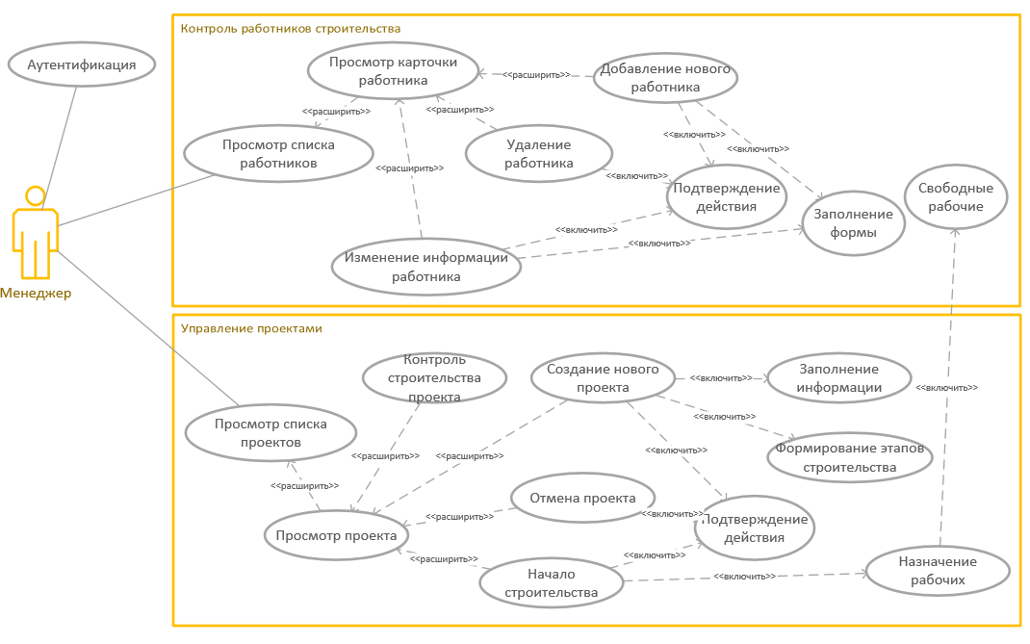
Рисунок 2 - диаграмма прецедентов
SweetHouse
Риски

История изменений
Дата | Версия | Описание | Автор
30.04.17 | 1.0 | Создание документа | Комаров
10.05.17 | 1.1 | Добавление рисков | Комаров

Список рисков
Риск проекта оценивается по крайней мере один раз за итерацию и документируется в этой таблице. Риски наибольшей величины перечислены первыми в таблице.
Рейтинг риска | Описание | План действий в чрезвычайных ситуациях
5 | Большое количество записей, введенных в систему, может значительно снизить производительность системы. | Оптимизация работы алгоритма для сокращения количества дуг в графе
5 | Большое количество записей, введенных в систему, может затруднить восприятие отображаемой информации | Оптимизация отображения информации в приложении

ПРИЛОЖЕНИЕ Б
АРТЕФАКТЫ ЭТАПА УТОЧНЕНИЯ
SweetHouse
Документ архитектуры программного обеспечения
История изменений
Дата | Версия | Описание | Автор
19.05.17 | 1.0 | Создание документа | Переверзев Е.А.
23.05.17 | 2.2 | Изменение раздела  Представление реализации | Переверзев Е.А.

Содержание
1. Введение
2. Представление архитектуры
3. Цели и ограничения
4. Представление прецендентов
5. Логическое представление
6. Представление реализации
7. Производительность
8. Качество

Введение

Цель
В этом документе представлен подробный архитектурный обзор системы с использованием разных архитектурных представлений для описания различных аспектов системы. Он предназначен для сбора и передачи важных архитектурных решений, которые были сделаны в системе.

Область
Данный документ относится к системе SweetHouse, разрабатываемой командой BuildDev.

Определение, акронимы и аббревиатуры
Определения, акронимы и аббревиатуры определены в артефакте Глоссарий.

Представление архитектуры
Данный документ показывает архитектуру как набор представлений: представление прецендентов, логическое представление и предстваление реализации. Эти представления описаны как модели и используют унифицированный язык моделирования (UML).

Цели и ограничения
Несколько основных требований и системных ограничений, которые значительно влияют на архитектуру:
- Кросс-платформенность. Система должна работать на различных машинах и операционных системах;
- Все функции должны быть доступны и понятны пользователю;
- Обязательное наличие контейнера параллельно-последовательного графа с использованием QTL.

Представление прецедентов
Варианты использования в системе перечислены ниже. Варианты, выделенные Курсивом, важны для архитектуры и влияют на ее описание:
- Просмотр списка работников;
- Просмотр карточки работника;
- Добавление нового работника;
- Удаление работника;
- Изменение информации работника;
- Подтверждение действия;
- Заполнение формы;
- Аутентификация;
- Просмотр списка проектов;
- Просмотр проекта;
- Контроль строительства проекта;
- Создание нового проекта;
- Отмена проекта;
- Начало строительства;
- Заполнение информации;
- Формирование этапов строительства;
- Назначение рабочих.
Диаграмму и описание прецендентов можно найти в Спецификации прецендентов.

Логическое представление

Описание
Логическое представление системы SweetHouse состоит из 6-ти основных пакетов
- Worker Manager
Предоставляет доступ к базе работников.
- Project Manager
Предоставляет доступ к базе проектов.
- WindowViz
Предоставляет интерфейс пользователю, а также предоставляет возможности для отрисовки графики в окне.
- Graph
Предоставляет контейнер для хранения графа и возможности работы с контейнером. Является наиболее значимым пакетом.
- GraphExpression
Предоставляет возможности для вычисления математических выражений.
- Exeption
Выполняет обработку возможных исключений.
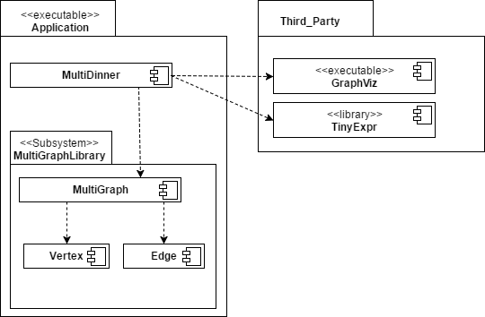
Рис. 1 – Диаграмма компонентов

Значимые пакеты архитектуры
MultiGraph
Пакет MultiGraph реализует контейнер Мультиграф(класс Multigraph), который является шаблоном, содержащим в себе список вершин. Для его разработки используются такие шаблоны проектирования как Пул объектов и Итератор. Пул объектов представлен классом Allocator, предоставляющим интерфейс для выделения и освобождения памяти для объектов контейнера. Итератор представлен классом VertexIterator и предоставляет возможности для получения доступа к элементам контейнера. Используется для обхода графа по вершинам.
Рис. 2 – Диаграмма классов

Рис. 3 – Диаграмма зависимостей классов

Представление реализации

Описание
Система реализована как единая исполняемая программа. Саму систему можно разделить на 3 слоя: слой интерфейса, слой контейнера и внешний слой.

Слои
- Слой интерфейса
  - Набор классов, реализующих интерфейс и функции активных элементов.
- Слой контейнера
  - Набор шаблонных классов, реализующих функции контейнера MultiGraph.
- Внешний слой
  - Набор классов и возможностей, полученных из внешних библиотек.

Производительность
Система позволяет отрисовывать граф с более 50 элементами. При выходе за пределы 50 должников возможно значительное увеличение времени работы алгоритмов.

Качество
Система предоставляет понятный пользовательский интерфейс, согласно существующим графическим стандартам. Прототип интерфейса показан в документе Прототип интерфейса.
MultiDinner
Прототип интерфейса
Версия​ ​1.1
Лист регистрации изменений
Дата | Версия | Описание | Автор
07.03.2017 | 1.0 | Первоначальная версия | Михайлов

Содержание
- Введение
- Обзор прототипа пользовательского интерфейса

Введение
Данный документ представляет собой описание того, как должен выглядеть пользовательский интерфейс в приложении.

Обзор прототипа пользовательского интерфейса
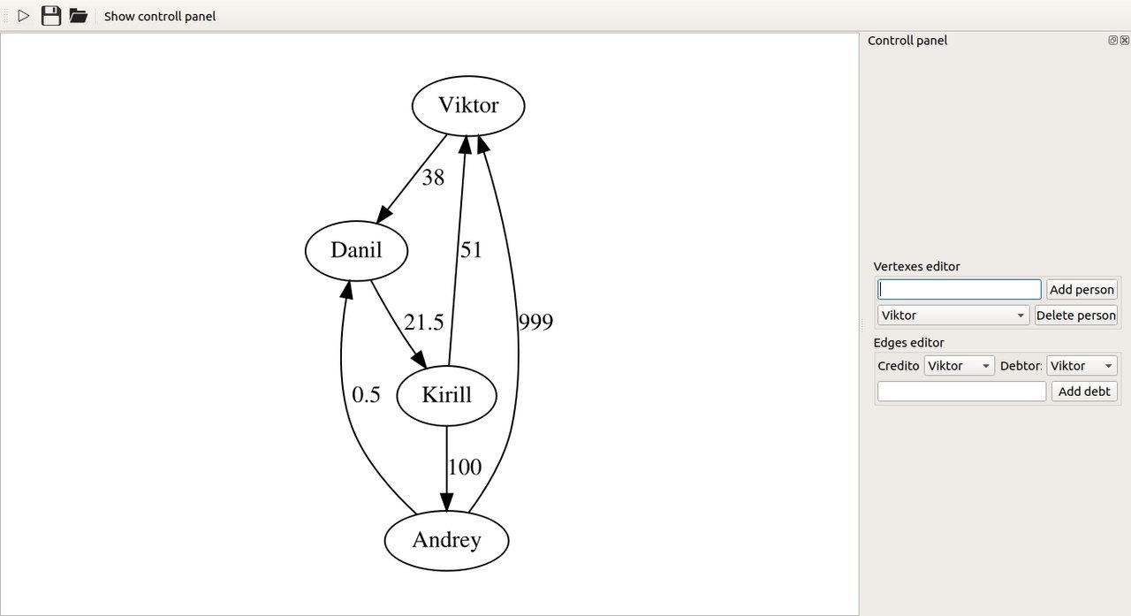
Рисунок 1 – Главное окно приложения

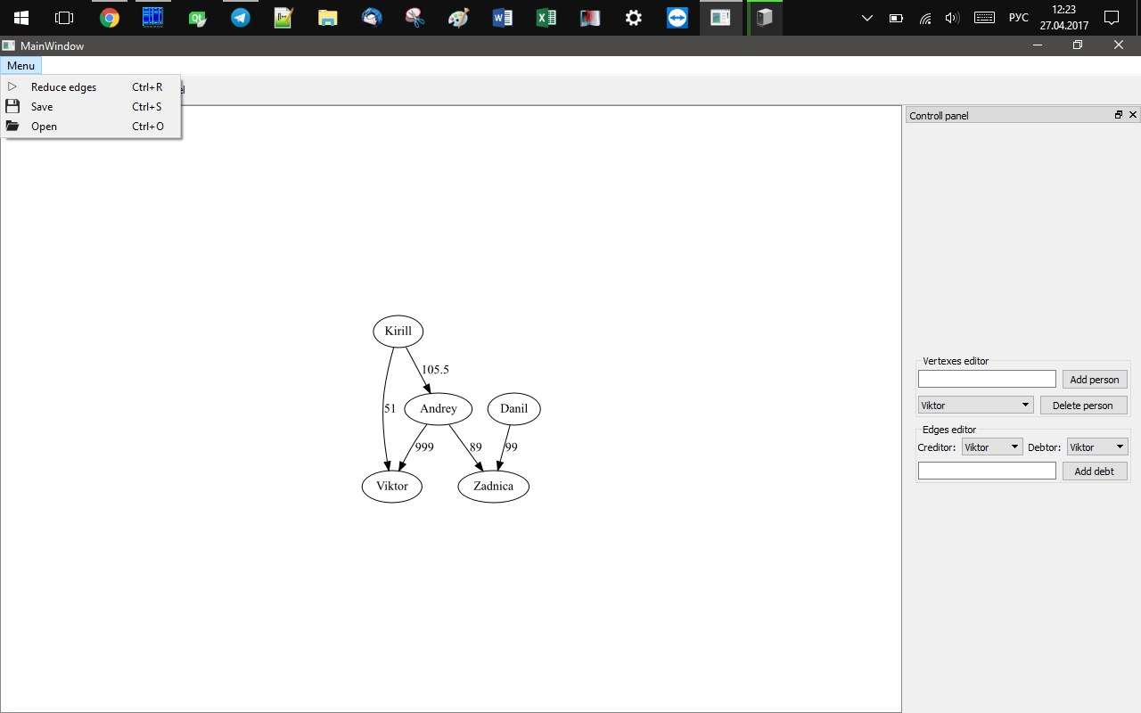
Рисунок 2 – Меню приложения
ПРИЛОЖЕНИЕ В
АРТЕФАКТЫ ЭТАПА РАЗРАБОТКИ
SweetHouse
Компиляция
Лист регистрационных изменений
Дата | Версия | Описание | Автор
10.05.2018 | 1.0 | Первоначальная версия | Переверзев Е.А.

Введение
Данный документ описывает рабочую версию программной системы, демонстрирующей подмножество функций, предоставляемых программной системой. Компоновка (обычно в процессе компиляции и компоновки исходного кода) включает один или несколько элементов реализации (часто исполняемых), состоящих из других элементов.

Обзор
Программная система состоит из нескольких взаимосвязанных частей: Контейнер, Графический Пользовательский Интерфейс, Алгоритм.
На этапе компиляции используются:
1) Контейнер, обеспечивающий интерфейс необходимой структуры данных (в данном случае – параллельно-последовательный граф) для Алгоритма.
2) Алгоритм, реализующий функциональную часть программной системы. Для корректной работы Алгоритма необходим Контейнер, а также класс, обеспечивающий передачу данных в графического пользовательский интерфейс.
3) Графический пользовательский интерфейс, реализующий отображение итогов работы Алгоритма в текущей модели, а также взаимодействующий с базой данных.

План компоновки
При изменении частей программы предлагается следующий план компоновки:
Изменение Контейнера – соответствующее изменение Алгоритма.
Изменение Алгоритма – соответствующее изменение Графического Пользовательского Интерфейса.
Изменение Графического Пользовательского Интерфейса - соответствующее изменение Алгоритма.
ПРИЛОЖЕНИЕ Г

АРТЕФАКТЫ ЭТАПА ТЕСТИРОВАНИЯ

Система SweetHouse

План тестирования

Версия 1.0

Лист регистрации изменений
Дата | Версия | Описание | Автор
07.05.2018 | 1.0 | Первоначальная версия | Крень А.В.

Содержание
- Введение
- Оценка задачи
- Мотивация тестирования
- Цель тестирования элементов
- Описание планируемых тестов
- Типы тестирования
- Ресурсы

Введение

Цель
Целью данного документа является описание подхода к тестированию готового продукта.
Включает следующие цели:
- Определить компоненты для тестирования;
- Перечислить рекомендуемые требования к проведению тестирования;
- Описать рекомендуемые стратегии тестирования;
- Определить требуемые ресурсы.

Обзор
В следующих разделах описаны предпосылки, ресурсы, основные группы тестирования, цели и технологии.

Оценка задачи

Предпосылки
В процессе разработки ПС необходимо сформулировать план тестирования для дальнейшего использования. Данный документ поможет проверить ПС на соответствие требованиям при помощи тестов.

Оценка задачи
Задачей данного документа является определения ключевых моментов тестирования с целью:
- Выявления ошибок ПС;
- Выявление важных проблем и рисков;
- Формирование представления и оценки предполагаемых рисков;
- Проверки спецификации;
- Формирование представления о качестве продукта.

Мотивация тестирования
Тестирование мотивировано рядом вещей, необходимых для проверки, а именно: функциональными и нефункциональными требованиями, вариантами использования, элементами дизайна, а так же запросами на изменение.

Цель тестирования элементов
Целью тестирования элементов ПС является выявления и исправления ошибок для получения более качественного продукта, удовлетворяющего требованиям заказчика.

Описание планируемых тестов
В ходе тестирования ПС планируется использовать следующие группы тестов:
- Функциональное тестирование, которое позволит проверить на соответствие требованиям, описанным в документации;
- Модульное тестирование, необходимое для тестирования шаблона контейнера и алгоритма;
- Тестирование пользовательского интерфейса для тестирования приложения.

Типы тестирования

Функциональное тестирование
Цель тестирования: определить, соответствует ли продукт требованиям, указанным в документации.
Технология тестирования: на каждой итерации проверяется соответствие реализованных функциональных возможностей ПС в соответствии с документацией.
Критерий завершенности: соответствие всех требований, заявленных в спецификации к ПС, заявленные на данную итерацию.
Примечания: отсутствуют.

Модульное тестирование
Цель тестирования: определить соответствие функциональным требованиям отдельных модулей ПС.
Технология тестирования: рассматриваются два модуля ПС - шаблон контейнера и работа алгоритма сокращения дуг в мультиграфе. Для каждого модуля определяется из спецификации набор требований, определяющих тесты.
Критерий завершенности: Выполнение всех тестовых случаев, определенных для конкретного модуля.
Примечания: отсутствуют.

Тестирование пользовательского интерфейса
Цель тестирования: определить наибольшее количество ошибок при работе с пользовательским интерфейсом программы и исправить их.
Технология тестирования: для тестирования необходимо использовать ручное тестирование графических форм. Тестовые случаи определяются в зависимости от спецификации требований и вариантов использования.
Критерий завершенности: Выполнение всех тестовых случаев.
Примечания: отсутствуют.

Ресурсы

Сотрудники
За разработку тестирования шаблона, алгоритма поиска максимального пути в параллельно-последовательном графе, приложения и пользовательского интерфейса отвечает отдельный член команды – Крень А.В..

Система
Тестирование проводится на персональных компьютерах и планшетах, соответствующих необходимым требованиям ПС.

Система SweetHouse

Тестирование шаблона «Graph»

Версия 1.0

Лист регистрации изменений
Дата | Версия | Описание | Автор
12.05.2018 | 1.0 | Первоначальная версия | Крень А.В.

Содержание
- Введение
- Описание функциональных возможностей
- Тест-кейсы функциональных возможностей

Введение

Цель
Целью данного документа является описание тестирования функциональных возможностей шаблона «Graph», который был реализован в ходе разработки ПС.

Описание функциональных особенностей
Список функциональных возможностей контейнера:
- Создать вершину - создает экземпляр класса Vertex и добавляет в объект класса контейнера.
- Удалить вершину - удаляет экземпляр класса Vertex.
- Добавить ребро - создает экземпляр класса Edge и добавляет в объект класса контейнера.
- Удалить ребро - удаляет созданный экземпляр класса Edge.
- Очистка контейнера - очищает контейнер от всех вершин и ребер.
- Сериализация контейнера - вывод контейнера в поток.

Тест-кейсы функциональных возможностей

Тесты для класса Vertex
Создание
Шаги:
- Создается экземпляр класса Vertex, с фиксированным значением вершины.
- Проверяется равенство данных переданных в конструктор Vertex::Vertex(V&), с данными, записанными в вершине V& Vertex::getData().
Ожидаемый результат: равенство данных из п. 2.

Изменение данных
Шаги:
- Создается экземпляр класса Vertex, с фиксированным значением вершины.
- Значение вершины меняется на новое.
- Проверяется равенство новых установленных данных, с данными, записанными в вершине V& Vertex::getData().
Ожидаемый результат: равенство данных из п. 3.

Добавление входящей дуги
Шаги:
- Создаются две вершины и дуга, ведущая от первой вершины ко второй.
- Второй вершине вызывается метод добавления входящей дуги.
Ожидаемый результат: у второй вершины появилась одна входящая дуга.

Добавление исходящей дуги
Шаги:
- Создаются две вершины и дуга, ведущая от первой вершины ко второй.
- Первой вершине вызывается метод добавления исходящей дуги.
Ожидаемый результат: у первой вершины появилась одна исходящая дуга.

Удаление входящей дуги
Шаги:
- Создаются две вершины и две кратные дуги, ведущие от первой вершины ко второй.
- Второй вершине вызывается метод добавление входящих дуг, поочередно для двух созданных дуг.
- Второй вершине вызывается метод удаления первой дуги.
Ожидаемый результат: у второй вершины имеется вторая дуга в списке входящих дуг и нет первой.

Удаление исходящей дуги
Шаги:
- Создаются две вершины и две кратные дуги, ведущие от первой вершины ко второй.
- Первой вершине вызывается метод добавление исходящих дуг, поочередно для двух созданных дуг.
- Первой вершине вызывается метод удаления первой дуги.
Ожидаемый результат: у первой вершины имеется вторая дуга в списке исходящих дуг и нет первой.

Тесты для класса Edge
Создание
Шаги:
- Создается два экземпляра класса Vertex, с фиксированными значениями вершин.
- Создается экземпляр класса Edge с фиксированным значением веса дуги.
- Проверяется равенство данных переданных в конструктор Edge::Edge(Vertex*, Vertex*, E&), с данными, записанными в дуге Vertex* getSource, Vertex* getDestenation, E Edge::getValue().
Ожидаемый результат: равенство данных из п. 3.

Модификация значения
Шаги:
- Создается два экземпляра класса Vertex, с фиксированными значениями вершин.
- Создается экземпляр класса Edge с фиксированным значением веса дуги.
- Значение веса созданной дуги изменяется на новое.
Ожидаемый результат: равенство новых данных записаных в дугу, и фактических данных полученных из дуги.

Тесты для класса Multigraph
Создание
Шаги
- Создается мультиграф, с помощью конструктора по умолчанию.
Ожидаемый результат: мультиграф пуст.

Добавление вершины
Шаги
- Создается мультиграф.
- Для мультиграфа вызывается метод добавления вершины с уникальным именем.
Ожидаемый результат: в мультиграфе имеется вершина с именем, указанным в пункте 2.

Добавление дуги
Шаги
- Создается мультиграф.
- В мультиграф добавляются две вершины, с уникальными именами, и дуга, связывающая их.
Ожидаемый результат: в мультиграфе имеется вершина с именем, указанным в пункте 2 и дугой к другой вершине, с именем, так же указанным в пункте 2.

Удаление вершины
Шаги
- Создается мультиграф.
- В мультиграф добавляются две вершины, с уникальными именами.
- Первая добавленная вершина удаляется из мультиграфа.
Ожидаемый результат: в мультиграфе имеется вторая добавленная вершина и нет первой.

Удаление дуги
Шаги
- Создается мультиграф.
- В мультиграф добавляются две вершины, с уникальными именами.
- В мультиграф добавляются две дуги, связывающие вершины, добавленные в предыдущем пункте.
- Первая добавленная дуга удаляется из мультиграфа.
Ожидаемый результат: в мультиграфе имеется вторая добавленная дуга и нет первой.

Очистка контейнера
Шаги
- Создается мультиграф.
- В мультиграф добавляются две вершины, с уникальными именами.
- В мультиграф добавляются две дуги, связывающие вершины, добавленные в предыдущем пункте.
- Мультиграф очищается.
Ожидаемый результат: мультиграф пуст.

Сериализация
Шаги
- Создается мультиграф.
- В мультиграф добавляются две вершины, с уникальными именами.
- В мультиграф добавляются две дуги, связывающие вершины, добавленные в предыдущем пункте.
- Мультиграф сериализуется в строковый поток.
- Мультиграф очищается.
- Мультиграф востанавливается из строкового потока.
Ожидаемый результат: мультиграф имеет две вершины и две дуги между ними.

Система SweetHouse

Тестирование графического интерфейса пользователя

Версия 1.0

Лист регистрации изменений
Дата | Версия | Описание | Автор
12.05.2017 | 1.0 | Первоначальная версия | Лихачев Андрей

Содержание
- Введение
- Оценка задачи
- Мотивация тестирования
- Цель тестирования элементов
- Описание планируемых тестов
- Типы тестирования
- Ресурсы

Введение

Цель
Целью данного документа является описание подхода к тестированию функциональных возможностей приложения.

Описание функциональных возможностей

Главное окно
Главное окно состоит из следующих компонентов:
- Рабочая область – предоставляет пользователю созданный мультиграф, в котором возможно менять расположение вершин и размер графа для удобства восприятия информации;
- Вкладка меню – представляет собой выпадающее меню для работы с файлом;
- Контрольная панель – представляет собой панель для работы с графом.

Вкладка меню
Вкладка меню состоит из следующих компонентов:
- Запуск алгоритма – представляет собой запуск алгоритма сокращения дуг в графе;
- Сохранение – предоставляет пользователю сохранить созданный граф для дальнейшего использования;
- Открытие – предоставляет возможность открытие ранее сохранённого файла с графом.

Контрольная панель
Контрольная панель состоит из следующих компонентов:
- Поле названия новой вершины – поле, позволяющее пользователю вводить название новой вершины;
- Кнопка добавления вершины – кнопка, при нажатии которой вершина добавляется в контейнер и отображается на рабочей области;
- Выпадающее меню для удаления вершин – меню с существующими вершинами для выбора пользователем для удаления;
- Кнопка удаления вершины - кнопка, при нажатии которой вершина удаляется из контейнера и исчезает с рабочей области;
- Два выпадающих меню с выбором вершин – представляет собой два меню с существующими вершинами для выбора пользователя от какой вершине к какой будет направлена дуга;
- Поле названия дуги – поле позволяет пользователю вводить числовые значения или математические выражения для дуги;
- Кнопка добавления дуги - кнопка, при нажатии которой дуга добавляется в контейнер и отображается на рабочей области по ранее заданным значениям начала и конца, в виде вершин графа;

Тест-кейсы функциональных возможностей

Добавление вершины
Шаги:
- Создать / открыть модуль.
- Нажатие на компонент Контрольная панель.
- Ввод названия вершины.
- Нажатие на кнопку добавления вершины.
Ожидаемый результат: вершина отобразилась на рабочей области.

Добавление дуги
Шаги:
- Создать / открыть модуль.
- Нажатие на компонент Контрольная панель.
- Выбор начальной и конечной вершины из выпадающего меню вершин.
- Ввод значения дуги.
- Нажатие на кнопку добавления дуги.
Ожидаемый результат: дуга отобразилась на рабочей области с заданными начальными и конечными вершинами.

Удаление вершины
Шаги:
- Создать / открыть модуль.
- Нажатие на компонент Контрольная панель.
- Выбор вершины из выпадающего меню вершин.
- Нажатие на кнопку удаления вершины.
Ожидаемый результат: вершина исчезла с рабочей области.

Выполнение алгоритма
Шаги:
- Создать / открыть модуль.
- Создание или открытие графа с множеством дуг из вершины 1 в вершину 2.
- Открытие выпадающего меню.
- Нажатие на кнопку запуска алгоритма.
Ожидаемый результат: дуги из вершины 1 в вершину 2 преобразованы в одну дугу с вычисленными значениями всех дуг, добавленных ранее.

Сохранение графа
Шаги:
- Создать / открыть модуль.
- Открытие выпадающего меню.
- Нажатие на кнопку сохранения.
- Ввод названия файла.
Ожидаемый результат: создан файл с заданным названием.

Открытие графа
Шаги:
- Создать / открыть модуль.
- Открытие выпадающего меню.
- Нажатие на кнопку открыть.
- Выбор файла из сохранённых ранее.
Ожидаемый результат: граф, содержащийся в файле отображён на рабочей области.

ПРИЛОЖЕНИЕ Д
ДИАГРАММЫ UML

SweetHouse
Диаграмма вариантов использования
MultiDinner
Диаграмма активности
Алгоритм
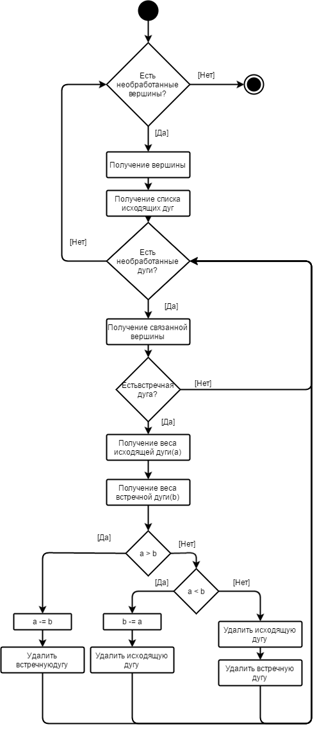
MultiDinner
Диаграмма классов
MultiDinner
Диаграмма зависимостей классов

MultiDinner
Диаграмма сотрудничества
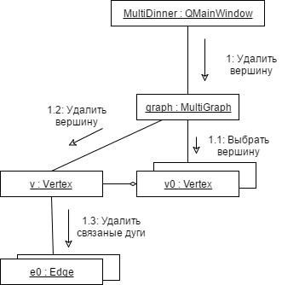
MultiDinner
Диаграмма компонентов
MultiDinner
Диаграмма объектов
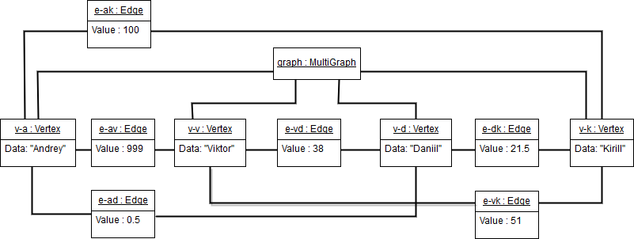
MultiDinner
Диаграмма последовательностей
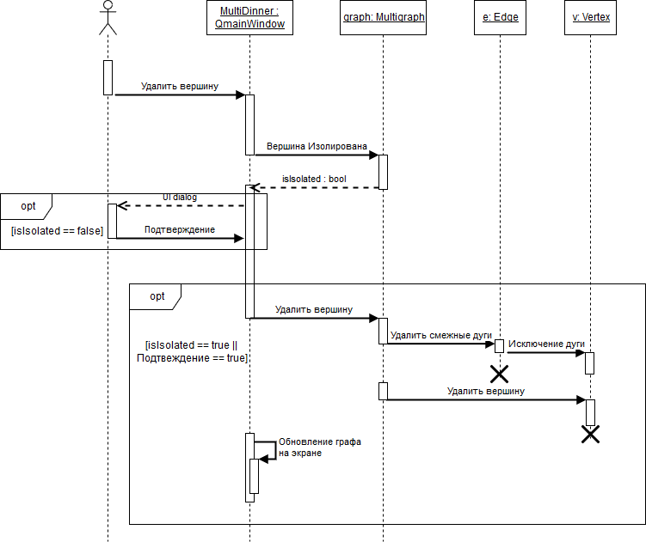
MultiDinner
Диаграмма состояний
ПРИЛОЖЕНИЕ E
РЕФАКТОРИНГ
MultiDinner
Рефакторинг контейнера
История изменений
Дата | Версия | Описание | Автор
20.05.17 | 1.0 | Создание и заполнение документа | Климук
21.05.17 | 1.3 | Добавлено исправление опечаток | Климук

Содержание
1. Введение
2. Описание рефакторинга

Введение

Цель
В этом документе представлен обзор изменения кода контейнера с целью оптимизации, улучшения качества и понимания кода.

Сфера
Данный документ относится к системе MultiDinner, разрабатываемой командой MultiTeam.

Определение, акронимы и аббревиатуры
Определения, акронимы и аббревиатуры определены в артефакте Глоссарий.

Описание рефакторинга

Удаление избыточного кода и лишних комментариев
- Дата изменений: 20 мая 2017.
- Изменения: Удален избыточный код, затрудняющий чтение и понимание кода, удалены закомментированные функции и переменные.
- Участок кода, на котором произведен рефакторинг:
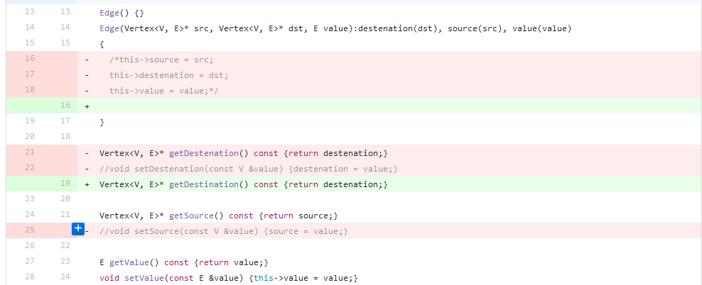

Группирование функций
- Дата изменений: 20 мая 2017
- Изменения: Сгруппированы функции класса Multigraph по их назначению.
- Участок кода, на котором произведен рефакторинг:
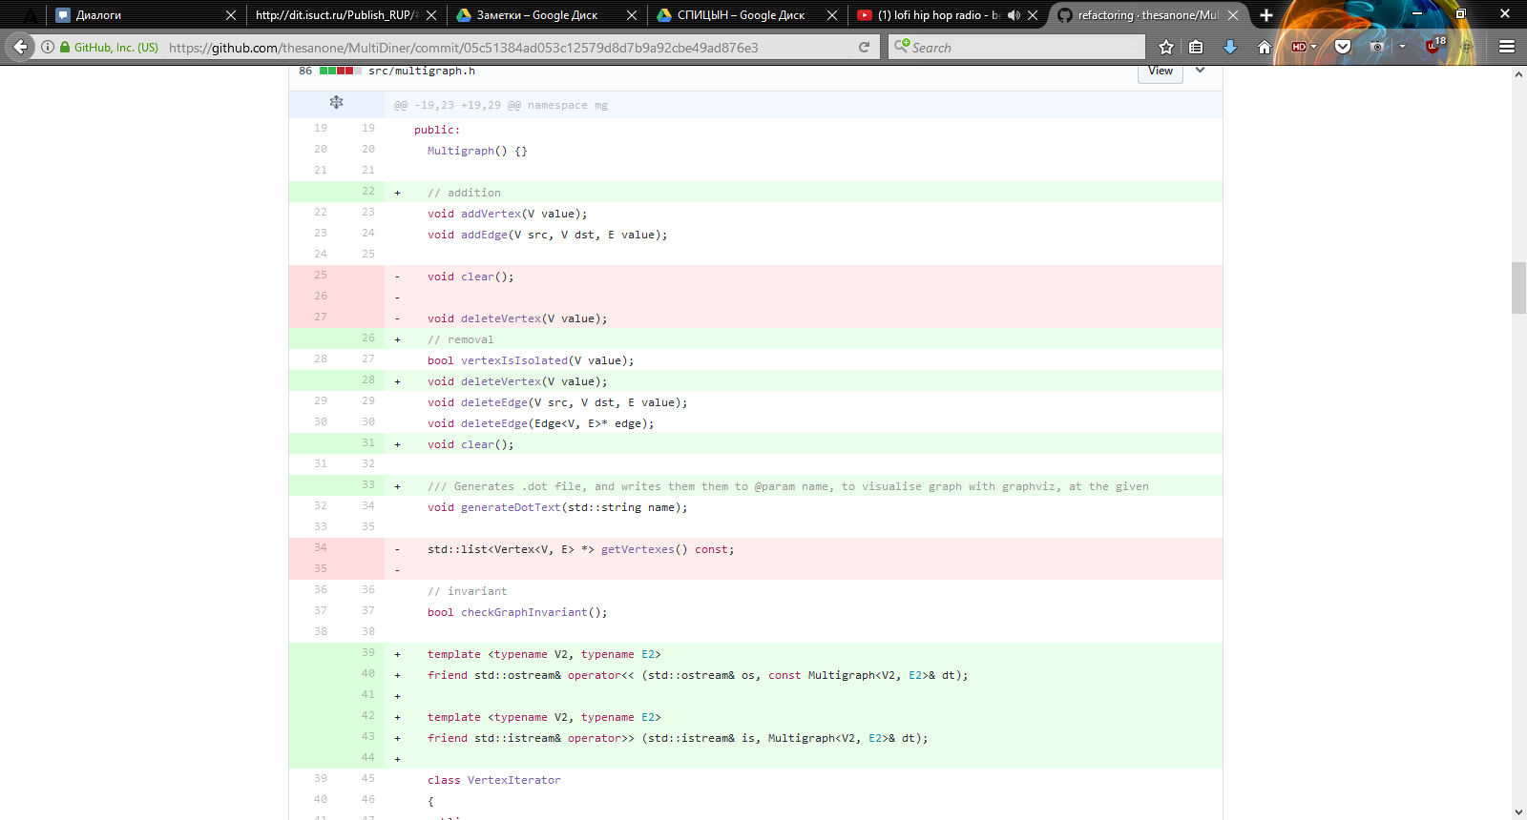

Добавление комментариев
- Дата изменений: 20 мая 2017
- Изменения: созданы комментарии на определенных участках кода.
- Участок кода, на котором произведен рефакторинг:

Оптимизация функций
- Дата изменений: 20 мая 2017
- Изменения: удалены ключевые слова Inline на функциях контейнера.
- Участок кода, на котором произведен рефакторинг:
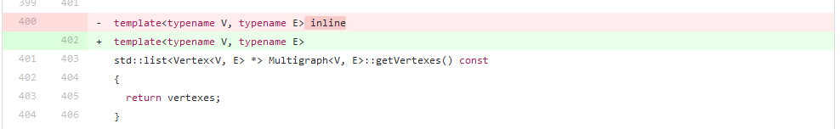

Переименовывание функций и исправление опечаток
- Дата изменений: 21 мая 2017
- Изменения: исправлены опечатки в комментариях, переименованы некоторые функции.
- Участок кода, на котором произведен рефакторинг:
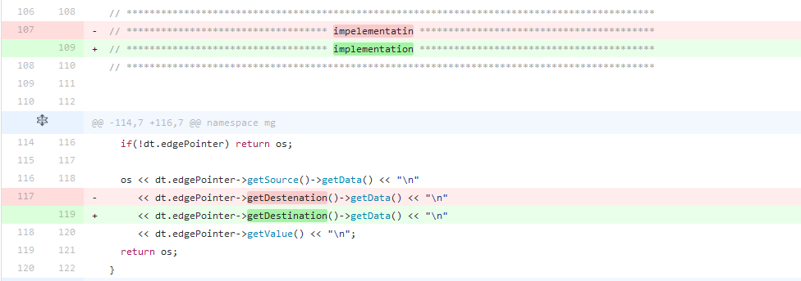
SweetHouse
Рефакторинг интерфейса

История изменений
Дата | Версия | Описание | Автор
21.05.18 | 1.0 | Создание и заполнение документа | Левшин П.И.

Содержание
1. Введение
2. Описание рефакторинга

Введение

Цель
В этом документе представлен обзор изменения кода интерфейса с целью оптимизации, улучшения качества и понимания кода, так же повышения удобства интерфейса.

Область
Данный документ относится к системе SweetHouse, разрабатываемой командой BuildDev.

Определение, акронимы и аббревиатуры
Определения, акронимы и аббревиатуры определены в Глоссарии.

Описание рефакторинга

Удаление избыточного кода и лишних комментариев
- Дата изменений: 20 мая 2018.
- Изменения: Удален избыточный код, затрудняющий чтение и понимание кода, удалены закомментированные функции и переменные.
- Участок кода, на котором произведен рефакторинг:
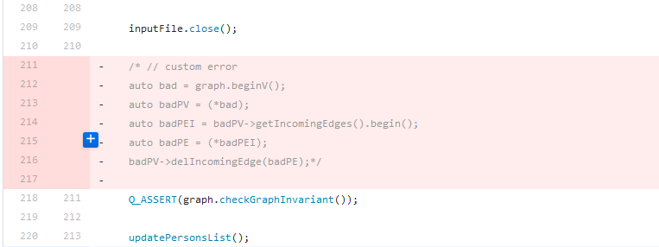
sdfsdfsdfsd

Добавление комментариев
- Дата изменений: 20 мая 2017
- Изменения: созданы комментарии на определенных участках кода.
- Участок кода, на котором произведен рефакторинг:
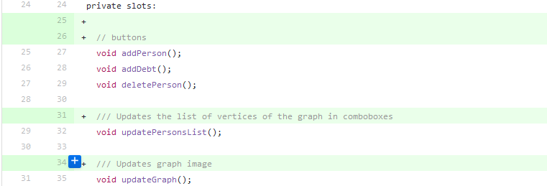

ПРИЛОЖЕНИЕ Ж
ИСХОДНЫЙ КОД ПРОЕКТА

MultiDinner
Код реализации контейнера

multigraph.h
#ifndef MULTIGRAPH_H
#define MULTIGRAPH_H

#include "vertex.h"
#include "edge.h"
#include "mgexception.h"

#include <list>
#include <algorithm>
#include <iostream>
#include <fstream>
#include <iomanip>

namespace mg
{
template <typename V, typename E>
class Multigraph
{
public:
Multigraph() {}

// addition
void addVertex(V value);
void addEdge(V src, V dst, E value);

// removal
bool vertexIsIsolated(V value);
void deleteVertex(V value);
void deleteEdge(V src, V dst, E value);
void deleteEdge(Edge<V, E>* edge);
void clear();

/// Generates .dot file, and writes them them to @param name, to visualise graph with graphviz, at the given
void generateDotText(std::string name);

// invariant
bool checkGraphInvariant();

template <typename V2, typename E2>
friend std::ostream& operator<< (std::ostream& os, const Multigraph<V2, E2>& dt);

template <typename V2, typename E2>
friend std::istream& operator>> (std::istream& is, Multigraph<V2, E2>& dt);

class VertexIterator
{
public:
VertexIterator(const VertexIterator& iterator);
VertexIterator(const size_t position, std::list<Vertex<V, E>*>* vertex);
VertexIterator& operator ++ ();
VertexIterator& operator += (const size_t k);
bool operator == (const VertexIterator& iterator);
bool operator != (const VertexIterator& iterator);
Vertex<V, E>* operator * ();

private:
size_t _position;
std::list<Vertex<V, E>*>* _vertexP;
typename std::list<Vertex<V, E>*>::iterator _vertexIterator;
};

// access
VertexIterator beginV() {return VertexIterator(0, &vertexes);}
VertexIterator endV() {return VertexIterator(vertexes.size(), &vertexes);}
std::list<Vertex<V, E> *> getVertexes() const;

private:
class Allocator
{
public:
Allocator(){}
virtual ~Allocator();

Vertex<V, E>* getVertex(V& dt);
Edge<V, E>* getEdge(Vertex<V, E>* src, Vertex<V, E>* dst, E value);

void returnVertex(Vertex<V, E>* vertex);
void returnEdge(Edge<V, E>* edge);

void returnAll();

private:
std::list<Vertex<V, E>*> vertexes_pool;
std::list<Edge<V, E>*> edges_pool;
};

Allocator alloc;

protected:
std::list<Vertex<V, E>*> vertexes;
};

template<typename V, typename E>
class EdgeManipulator
{
public:
EdgeManipulator(Edge<V, E>* val){edgePointer = val;}

template <typename V2, typename E2>
friend std::ostream& operator<< (std::ostream& os, const EdgeManipulator<V2, E2>& dt);

private:
Edge<V, E>* edgePointer;
};

// ********************************************************************************************
// *********************************** implementation *****************************************
// ********************************************************************************************
chr

template<typename V, typename E>
std::ostream& operator<< (std::ostream& os, const EdgeManipulator<V, E>& dt)
{
if(!dt.edgePointer) return os;

os << dt.edgePointer->getSource()->getData() << "\n"
<< dt.edgePointer->getDestination()->getData() << "\n"
<< dt.edgePointer->getValue() << "\n";
return os;
}

template <typename V, typename E>
std::ostream& operator<< (std::ostream& os, const Multigraph<V, E>& dt)
{
os << dt.vertexes.size() << "\n";
size_t edgesCounter = 0;
std::for_each (dt.vertexes.begin(), dt.vertexes.end(), [&os, &edgesCounter](Vertex<V, E>* i)
{
os << i->getData() << "\n";
edgesCounter += i->getOutgoingEdges().size();
});

os << edgesCounter << "\n";

std::for_each (dt.vertexes.begin(), dt.vertexes.end(), [&os](Vertex<V, E>* i)
{
auto outgoingEdges = i->getOutgoingEdges();

std::for_each(outgoingEdges.begin(), outgoingEdges.end(), [&os](Edge<V, E>* j)
{
os << EdgeManipulator<V, E>(j);
});
});

return os;
}

template <typename V, typename E>
std::istream& operator>> ( std::istream& is, Multigraph<V, E>& dt )
{
size_t vertexesSize, edgesSize;

is >> vertexesSize;

V obj;
for(size_t i = 0; i != vertexesSize && !is.eof(); i++)
{
is >> obj;
dt.addVertex(obj);
}

is >> edgesSize;
V obj2;
E valueObj;
for(size_t i = 0; i != edgesSize && !is.eof(); i++)
{
is >> obj
>> obj2
>> valueObj;
dt.addEdge(obj, obj2, valueObj);
}

return is;
}

template<typename V, typename E>
void Multigraph<V, E>::addVertex(V value)
{
auto vertexPos = std::find_if(vertexes.begin(), vertexes.end(), [value](Vertex<V, E>* i)
{
return i->getData() == value;
});

if(vertexPos != vertexes.end())
{
THROW_MG_VERTEX_EXISTING_EXCEPTION("Vertex already exist!", *vertexPos, (*vertexPos)->getData(), V, E);
return;
}

auto newVertex = alloc.getVertex(value);
vertexes.push_back(newVertex);

if(std::find(vertexes.begin(), vertexes.end(), newVertex) == vertexes.end())
THROW_MG_VERTEX_EXISTING_EXCEPTION("Vertex wasn't added!", newVertex, value, V, E);

}

template<typename V, typename E>
void Multigraph<V, E>::addEdge(V src, V dst, E value)
{
if(src == dst)
{
THROW_MG_EDGE_EXISTING_EXCEPTION("The multigraph prevents the creation of loops!", NULL, V, E);
return;
}

Vertex<V, E>* srcPointer = NULL;
Vertex<V, E>* dstPointer = NULL;
std::for_each(vertexes.begin(), vertexes.end(), [src, dst, &srcPointer, &dstPointer](Vertex<V, E>* i)
{
auto cur = i->getData();
if(cur == src)
srcPointer = i;
if(cur == dst)
dstPointer = i;
});

if(!srcPointer)
{
THROW_MG_VERTEX_EXISTING_EXCEPTION("Src vertex doesn't exist!", NULL, src, V, E);
return;
}

if(!dstPointer)
{
THROW_MG_VERTEX_EXISTING_EXCEPTION("Dst vertex doesn't exist!", NULL, dst, V, E);
return;
}

auto newEdge = alloc.getEdge(srcPointer, dstPointer, value);
srcPointer->addOutgoingEdge(newEdge);
dstPointer->addIncomingEdge(newEdge);

// check postcondition
auto srcOutgoingEdges = srcPointer->getOutgoingEdges();
auto dstIncomingEdges = dstPointer->getIncomingEdges();

if(std::find(srcOutgoingEdges.begin(), srcOutgoingEdges.end(), newEdge) == srcOutgoingEdges.end())
THROW_MG_EDGE_EXISTING_EXCEPTION("Edge wasn't added in src outgoing edges!", newEdge, V, E);

if(std::find(dstIncomingEdges.begin(), dstIncomingEdges.end(), newEdge) == dstIncomingEdges.end())
THROW_MG_EDGE_EXISTING_EXCEPTION("Edge wasn't added in dst incoming edges!", newEdge, V, E);
}

template<typename V, typename E>
void Multigraph<V, E>::clear()
{
vertexes.clear();
alloc.returnAll();
}

template<typename V, typename E>
void Multigraph<V, E>::deleteVertex(V value)
{
auto vertexPos = std::find_if(
vertexes.begin(), vertexes.end(), [value](Vertex<V, E>* i)
{
return i->getData() == value;
});

if(vertexPos == vertexes.end())
{
THROW_MG_VERTEX_EXISTING_EXCEPTION("Vertex doesn't exist!", NULL, value, V, E);
return;
}

Vertex<V, E>* vertexPointer = *vertexPos;

auto vertexIncomingEdges = vertexPointer->getIncomingEdges();
auto vertexOutgoingEdges = vertexPointer->getOutgoingEdges();

std::for_each(vertexIncomingEdges.begin(), vertexIncomingEdges.end(),
[this](Edge<V, E>* i)
{
i->getSource()->delOutgoingEdge(i);
i->getDestination()->delIncomingEdge(i);
alloc.returnEdge(i);
});

std::for_each(vertexOutgoingEdges.begin(), vertexOutgoingEdges.end(),
[this](Edge<V, E>* i)
{
i->getDestination()->delIncomingEdge(i);
i->getSource()->delOutgoingEdge(i);
alloc.returnEdge(i);
});

vertexes.erase(vertexPos);

alloc.returnVertex(vertexPointer);
}

template<typename V, typename E>
bool Multigraph<V, E>::vertexIsIsolated(V value)
{
auto vertexPos = std::find_if(
vertexes.begin(), vertexes.end(), [value](Vertex<V, E>* i)
{
return i->getData() == value;
});

if(vertexPos == vertexes.end())
{
THROW_MG_VERTEX_EXISTING_EXCEPTION("Vertex doesn't exist!", NULL, value, V, E);
return false;
}

Vertex<V, E>* vertexPointer = *vertexPos;

auto vertexIncomingEdges = vertexPointer->getIncomingEdges();
auto vertexOutgoingEdges = vertexPointer->getOutgoingEdges();

return (vertexIncomingEdges.empty() &&
vertexOutgoingEdges.empty());
}

template<typename V, typename E>
void Multigraph<V, E>::deleteEdge(V src, V dst, E value)
{
auto srcPos = std::find_if(vertexes.begin(), vertexes.end(),
[src](Vertex<V, E>* i)
{
return i->getData() == src;
});

if(srcPos == vertexes.end())
{
THROW_MG_VERTEX_EXISTING_EXCEPTION("src vertex doesn't exist!", NULL, src, V, E);
return;
}

Vertex<V, E>* srcPointer = *srcPos;

auto outgoingEdges = srcPointer->getOutgoingEdges();

auto edgePos = std::find_if(outgoingEdges.begin(), outgoingEdges.end(),
[dst, value](Edge<V, E>* i)
{
return (i->getDestination()->getData() == dst)
&& (i->getValue() == value);
});

if(edgePos == outgoingEdges.end())
{
THROW_MG_EDGE_EXISTING_EXCEPTION("edge doesn't exist", NULL, V, E);
return;
}

Edge<V, E>* edgePointer = *edgePos;

// удаление дуги
srcPointer->delOutgoingEdge(edgePointer);
edgePointer->getDestination()->delIncomingEdge(edgePointer);
alloc.returnEdge(edgePointer);
}

template<typename V, typename E>
void Multigraph<V, E>::deleteEdge(Edge<V, E> *edge)
{
edge->getSource()->delOutgoingEdge(edge);
edge->getDestination()->delIncomingEdge(edge);
alloc.returnEdge(edge);
}

template<typename V, typename E>
void Multigraph<V, E>::generateDotText(std::string name)
{
std::ofstream outputFile;
outputFile.open(name);
if(!outputFile.is_open())
{
THROW_MG_EXCEPTION("Cant open file \"" + name + "\"!");
return;
}
outputFile << "digraph {\n";
std::for_each (vertexes.begin(), vertexes.end(), [&outputFile](Vertex<V, E>* i)
{
outputFile <<"\"" << i->getData() <<"\"" << ";\n";
});

std::for_each (vertexes.begin(), vertexes.end(), [&outputFile](Vertex<V, E>* i)
{
auto outgoingEdges = i->getOutgoingEdges();

std::for_each(outgoingEdges.begin(), outgoingEdges.end(), [&outputFile](Edge<V, E>* j)
{
outputFile <<"\"" << j->getSource()->getData() <<"\""
<< "->"
<<"\"" << j->getDestination()->getData() <<"\""
<< "[label=\""
<< j->getValue()
<< "\"];\n";
});

});
outputFile << "}";
outputFile.close();
}

template<typename V, typename E>
std::list<Vertex<V, E> *> Multigraph<V, E>::getVertexes() const
{
return vertexes;
}

template<typename V, typename E>
bool Multigraph<V, E>::checkGraphInvariant()
{
// step 1

size_t incomingEdgesCounter = 0;
size_t outgoingEdgesCounter = 0;

for(auto i = vertexes.begin(); i != vertexes.end(); ++i)
{
if((*i) == NULL)
return false;
incomingEdgesCounter += (*i)->getIncomingEdges().size();
outgoingEdgesCounter += (*i)->getOutgoingEdges().size();
}

if(incomingEdgesCounter != outgoingEdgesCounter)
return false;

// step 2

for(auto i = vertexes.begin(); i != vertexes.end(); ++i)
{
auto outgoingEdges = (*i)->getOutgoingEdges();

for(auto j = outgoingEdges.begin(); j != outgoingEdges.end(); ++j)
{
if((*j) == NULL)
return false;
auto dstVertex = (*j)->getDestination();
if(std::find(vertexes.begin(), vertexes.end(), dstVertex) == vertexes.end())
return false;
}

auto incomingEdges = (*i)->getIncomingEdges();

for(auto j = incomingEdges.begin(); j != incomingEdges.end(); ++j)
{
if((*j) == NULL)
return false;
auto srcVertex = (*j)->getSource();
if(std::find(vertexes.begin(), vertexes.end(), srcVertex) == vertexes.end())
return false;
}
}

return true;
}

template<typename V, typename E>
Multigraph<V, E>::VertexIterator::VertexIterator(const Multigraph<V, E>::VertexIterator &iterator)
{
_vertexP = iterator._vertexP;
_position = iterator._position;
_vertexIterator = _vertexP->begin();
for(size_t i = 0; i < _position; i++) _vertexIterator++;
}

template<typename V, typename E>
Multigraph<V, E>::VertexIterator::VertexIterator(const size_t position, std::list<Vertex<V, E>*> *vertex)
{
_position = position;
_vertexP = vertex;
_vertexIterator = _vertexP->begin();
for(size_t i = 0; i < _position; i++) _vertexIterator++;
}

template<typename V, typename E>
typename Multigraph<V, E>::VertexIterator &Multigraph<V, E>::VertexIterator::operator ++()
{
if(_vertexP->size() < (_position + 1))
{
THROW_MG_NULL_POINTER_EXCEPTION("Null pointer exception, icrement > MultiGraph-vertexes-size!");
return *this;
}
_position++;
_vertexIterator++;
return *this;
}

template<typename V, typename E>
typename Multigraph<V, E>::VertexIterator &Multigraph<V, E>::VertexIterator::operator += (const size_t k)
{
if(_vertexP->size() < (_position + k))
{
THROW_MG_NULL_POINTER_EXCEPTION("Null pointer exception, icrement > MultiGraph-vertexes-size!");
return *this;
}
_position += k;
for(size_t i = 0; i < k; i++) _vertexIterator++;
return *this;
}

template<typename V, typename E>
bool Multigraph<V, E>::VertexIterator::operator ==(const Multigraph<V, E>::VertexIterator &iterator)
{
return (_vertexIterator == iterator._vertexIterator);
}

template<typename V, typename E>
bool Multigraph<V, E>::VertexIterator::operator !=(const Multigraph<V, E>::VertexIterator &iterator)
{
return (_vertexIterator != iterator._vertexIterator);
}

template<typename V, typename E>
Vertex<V, E> *Multigraph<V, E>::VertexIterator::operator *()
{
if(_position == _vertexP->size())
{
THROW_MG_NULL_POINTER_EXCEPTION("Null pointer exception, Try access to last NULL element!");
return NULL;
}
return *_vertexIterator;
}

template<typename V, typename E>
Multigraph<V, E>::Allocator::~Allocator()
{
returnAll();
}

template<typename V, typename E>
Vertex<V, E> *Multigraph<V, E>::Allocator::getVertex(V& dt)
{
Vertex<V, E>* newVertex = new Vertex<V, E>(dt);
vertexes_pool.push_back(newVertex);
return newVertex;
}

template<typename V, typename E>
Edge<V, E> *Multigraph<V, E>::Allocator::getEdge(Vertex<V, E>* src, Vertex<V, E>* dst, E value)
{
Edge<V, E>* newEdge = new Edge<V, E>(src, dst, value);
edges_pool.push_back(newEdge);
return newEdge;
}

template<typename V, typename E>
void Multigraph<V, E>::Allocator::returnVertex(Vertex<V, E> *vertex)
{
auto pos = std::find(vertexes_pool.begin(), vertexes_pool.end(), vertex);

if(pos == vertexes_pool.end())
{
THROW_MG_ALLOCATOR_EXCEPTION("can't find returned value in vertex pool!");
return;
}

vertexes_pool.erase(pos);
delete vertex;
}

template<typename V, typename E>
void Multigraph<V, E>::Allocator::returnEdge(Edge<V, E> *edge)
{
auto pos = std::find(edges_pool.begin(), edges_pool.end(), edge);

if(pos == edges_pool.end())
{
THROW_MG_ALLOCATOR_EXCEPTION("can't find returned value in edges pool!");
return;
}

edges_pool.erase(pos);
delete edge;
}

template<typename V, typename E>
void Multigraph<V, E>::Allocator::returnAll()
{
std::for_each(vertexes_pool.begin(), vertexes_pool.end(),
[](Vertex<V, E>* i) {delete i;});

std::for_each(edges_pool.begin(), edges_pool.end(),
[](Edge<V, E>* i) {delete i;});
vertexes_pool.clear();
edges_pool.clear();
}

} // end of namespace

#endif // MULTIGRAPH_H

vertex.h

#ifndef VERTEX_H
#define VERTEX_H

#include "mgexception.h"
#include <list>
#include <algorithm>

namespace mg
{

template <typename V, typename E> class Edge;

template<typename V, typename E>
class Vertex
{
public:
Vertex(V& dt);
virtual ~Vertex();

V getData() const;
void setData(const V &value);

std::list<Edge<V, E>* > getIncomingEdges() const;
std::list<Edge<V, E>* > getOutgoingEdges() const;

void addIncomingEdge(Edge<V, E> *edge);
void delIncomingEdge(Edge<V, E> *edge);
void addOutgoingEdge(Edge<V, E> *edge);
void delOutgoingEdge(Edge<V, E> *edge);

private:
V data;
std::list<Edge<V, E>* > incomingEdges;
std::list<Edge<V, E>* > outgoingEdges;
};

// ********************************************************************************************
// *********************************** implementation *****************************************
// ********************************************************************************************

template<typename V, typename E> inline
Vertex<V, E>::Vertex(V& dt)
{
data = dt;
}

template<typename V, typename E> inline
Vertex<V, E>::~Vertex()
{
//std::for_each(outgoingEdges.begin(), outgoingEdges.end(), [](Edge<V, E>* i) {delete (*i);});
outgoingEdges.clear();
incomingEdges.clear();
}

template<typename V, typename E> inline
V Vertex<V, E>::getData() const
{
return data;
}

template<typename V, typename E> inline
void Vertex<V, E>::setData(const V &value)
{
data = value;
}

template<typename V, typename E> inline
std::list<Edge<V, E> *> Vertex<V, E>::getIncomingEdges() const
{
return incomingEdges;
}

template<typename V, typename E> inline
std::list<Edge<V, E> *> Vertex<V, E>::getOutgoingEdges() const
{
return outgoingEdges;
}

template<typename V, typename E> inline
void Vertex<V, E>::addIncomingEdge(Edge<V, E> *edge)
{
if(!edge)
{
throw Exception("Link to NULL!", __LINE__, __FUNCTION__, __TIMESTAMP__);
return;
}
incomingEdges.push_back(edge);
}

template<typename V, typename E>
void Vertex<V, E>::delIncomingEdge(Edge<V, E> *edge)
{
auto pos = std::find(incomingEdges.begin(), incomingEdges.end(), edge);

if(pos == incomingEdges.end())
{
THROW_MG_EXCEPTION("Vertex doesn't exist!");
return;
}

incomingEdges.erase(pos);
}

template<typename V, typename E> inline
void Vertex<V, E>::addOutgoingEdge(Edge<V, E> *edge)
{
if(!edge)
{
throw Exception("Link to NULL!", __LINE__, __FUNCTION__, __TIMESTAMP__);
return;
}
outgoingEdges.push_back(edge);
}

template<typename V, typename E> inline
void Vertex<V, E>::delOutgoingEdge(Edge<V, E> *edge)
{
auto pos = std::find(outgoingEdges.begin(), outgoingEdges.end(), edge);

if(pos == outgoingEdges.end())
{
THROW_MG_EXCEPTION("Vertex doesn't exist!");
return;
}

outgoingEdges.erase(pos);
}

} // end of mg namespace

#endif // VERTEX_H

edge.h

#ifndef EDGE_H
#define EDGE_H

#include "vertex.h"

namespace mg
{

template <typename V, typename E>
class Edge
{
public:
Edge() {}
Edge(Vertex<V, E>* src, Vertex<V, E>* dst, E value):destenation(dst), source(src), value(value)
{

}

Vertex<V, E>* getDestination() const {return destenation;}

Vertex<V, E>* getSource() const {return source;}

E getValue() const {return value;}
void setValue(const E &value) {this->value = value;}

private:
Vertex<V, E>* destenation;
Vertex<V, E>* source;
E value;
};

} // end of namespace

#endif // EDGE_H

MultiDinner
Инвариант

wheelevent_forqsceneview.h

#ifndef WHEELEVENT_FORQSCENEVIEW_H
#define WHEELEVENT_FORQSCENEVIEW_H

#include <QGraphicsView>
#include <QWheelEvent>

class WheelEvent_forQSceneView:public QGraphicsView
{

public:
WheelEvent_forQSceneView(QWidget* parent = 0):QGraphicsView(parent)
{

}
void wheelEvent(QWheelEvent *event)
{
const double scaleFactor = 1.15;
if(event->delta() > 0)
{
// Zoom in
scale(scaleFactor, scaleFactor);
}
else
{
// Zooming out
scale(1.0 / scaleFactor, 1.0 / scaleFactor);
}
}
};

#endif // WHEELEVENT_FORQSCENEVIEW_H

MultiDinner
Исключительные ситуации

mgexception.h

#ifndef MGEXCEPTION_H
#define MGEXCEPTION_H

#include <string>
#include <exception>

namespace mg
{
#define THROW_MG_EXCEPTION(s) throw Exception(s, __LINE__, __FUNCTION__, __TIMESTAMP__)
#define THROW_MG_NULL_POINTER_EXCEPTION(s) throw NullPointerException(s, __LINE__, __FUNCTION__, __TIMESTAMP__)
#define THROW_MG_VERTEX_EXISTING_EXCEPTION(s, vert, value, V, E) throw VertexExistingException<V, E>(s, __LINE__, __FUNCTION__, __TIMESTAMP__, vert, value)
#define THROW_MG_EDGE_EXISTING_EXCEPTION(s, edge, V, E) throw EdgeExistingException<V, E>(s, __LINE__, __FUNCTION__, __TIMESTAMP__, edge)
#define THROW_MG_ALLOCATOR_EXCEPTION(s) throw AllocatorException(s, __LINE__, __FUNCTION__, __TIMESTAMP__)

enum ExceptionType { MG_EXCEPTION,
MG_NULL_POINTER_EXCEPTION,
MG_VERTEX_EXISTING_EXCEPTION,
MG_EDGE_EXISTING_EXCEPTION,
MG_ALLOCATOR_EXCEPTION };

class Exception : public std::exception
{
public:
Exception();
Exception(std::string text, int line, std::string function, std::string timestamp);

virtual const char* what() const throw();

ExceptionType getExceptionType() const { return type; }

protected:
ExceptionType type;
std::string text;
int line;
std::string function;
std::string timestamp;
mutable std::string fullString;
};

class NullPointerException: public Exception
{
public:
NullPointerException(std::string text, int line, std::string function, std::string timestamp):
Exception(text, line, function, timestamp)
{
type = MG_NULL_POINTER_EXCEPTION;
}
};

template <typename V, typename E> class Edge;

template<typename V, typename E> class Vertex;

template<typename V, typename E>
class VertexExistingException : public Exception
{
public:
VertexExistingException(std::string text, int line, std::string function,
std::string timestamp, Vertex<V, E> *vertexP = NULL, V data = V()) :
Exception(text, line, function, timestamp),
vertexPointer(vertexP), data(data)
{
type = MG_VERTEX_EXISTING_EXCEPTION;
}
Vertex<V, E> *vertexPointer;
V data;
};

template<typename V, typename E>
class EdgeExistingException : public Exception
{
public:
EdgeExistingException(std::string text, int line, std::string function,
std::string timestamp, Edge<V, E> *edgeP = NULL) :
Exception(text, line, function, timestamp),
edgePointer(edgeP)
{
type = MG_VERTEX_EXISTING_EXCEPTION;
}

Edge<V, E> *edgePointer;
};

class AllocatorException : public Exception
{
public:
AllocatorException(std::string text, int line, std::string function, std::string timestamp):
Exception(text, line, function, timestamp)
{
type = MG_ALLOCATOR_EXCEPTION;
}
};
} // end of mg namespace
#endif // MGEXCEPTION_H

mgexception.cpp

#include "mgexception.h"

#include <string>
#include <sstream>

using namespace mg;

Exception::Exception():exception()
{
text = "";
line = 0;
function = "";
timestamp = "";
}

Exception::Exception(std::string text, int line, std::string function, std::string timestamp):
exception(),
type(MG_EXCEPTION),
text(text),
line(line),
function(function),
timestamp(timestamp)
{

}

const char *Exception::what() const throw()
{
std::ostringstream oss;
switch(type)
{
case(MG_EXCEPTION):
oss << "mg::Exception\n";
break;

case(MG_NULL_POINTER_EXCEPTION):
oss << "mg::NullPointerException\n";
break;

case(MG_VERTEX_EXISTING_EXCEPTION):
oss << "mg::VertexExistingException\n";
break;

case(MG_EDGE_EXISTING_EXCEPTION):
oss << "mg::EdgeExistingException\n";
break;

case(MG_ALLOCATOR_EXCEPTION):
oss << "mg::AllocatorException\n";
break;
}

oss << "\""
<< text
<< "\" in function \""
<< function
<< "\" in line: "
<< line
<< ". Build from: "
<< timestamp;
fullString = oss.str();
return fullString.c_str();
}

MultiDinner
Код пользовательского интерфейса

mainwindow.h

#ifndef MAINWINDOW_H
#define MAINWINDOW_H

#include "wheelevent_forqsceneview.h"
#include "multigraph.h"

#include <QMainWindow>
#include <QGraphicsScene>
#include <QGraphicsSvgItem>

namespace Ui {
class MainWindow;
}

class MainWindow : public QMainWindow
{
Q_OBJECT

public:
explicit MainWindow(QString graphPath = QString(), QWidget *parent = 0);
~MainWindow();

private slots:

// buttons
void addPerson();
void addDebt();
void deletePerson();

/// Updates the list of vertices of the graph in comboboxes
void updatePersonsList();

/// Updates graph image
void updateGraph();

// actions
void actionShowControllPanel();
void actionSaveGraph();
void actionLoadGraph();
void actionReduseEdges();

//settings
void readSettings(QString file, QString group = "MainWindow");
void writeSettings(QString file, QString group = "MainWindow");

private:
Ui::MainWindow *ui;

// Main container
mg::Multigraph<std::string, double> graph;

// GUI elements
WheelEvent_forQSceneView *view;
QGraphicsScene *scene;
QGraphicsSvgItem *svg;
};

#endif // MAINWINDOW_H

mainwindow.cpp

#include "mainwindow.h"
#include "ui_mainwindow.h"

#include "../ThirdParty/tinyexpr-master/tinyexpr.h"
#include <algorithm>

#include <QDebug>
#include <QMessageBox>
#include <QFileDialog>
#include <QSettings>

#define MD_TRY try {
#define MD_CATCH }\
catch (std::exception& e)\
{\
QMessageBox::information(this,"Exception!", QString(e.what()), QMessageBox::Ok);\
}

MainWindow::MainWindow(QString graphPath, QWidget *parent) :
QMainWindow(parent),
ui(new Ui::MainWindow)
{
ui->setupUi(this);

std::ifstream inputFile;
if(graphPath.isEmpty())
{
if(QFileInfo::exists("default.mg"))
inputFile.open("default.mg");
}
else
{
if(QFileInfo::exists(graphPath))
inputFile.open(graphPath.toLocal8Bit());
}

if(inputFile.is_open())
{
MD_TRY
inputFile >> graph;
MD_CATCH

inputFile.close();
}

Q_ASSERT(graph.checkGraphInvariant());

view = new WheelEvent_forQSceneView(this);
view->setDragMode(QGraphicsView::ScrollHandDrag);
ui->horizontalLayout_central->addWidget(view);
scene = new QGraphicsScene(view);
view->setScene(scene);
svg = new QGraphicsSvgItem("file.svg");
scene->addItem(svg);

// pushbuttons
connect(ui->pushButton_addPerson, SIGNAL(pressed()), this, SLOT(addPerson()));
connect(ui->pushButton_AddDebt, SIGNAL(pressed()), this, SLOT(addDebt()));
connect(ui->pushButton_deletePerson, SIGNAL(pressed()), this, SLOT(deletePerson()));

//actions
connect(ui->actionShow_controll_panel, SIGNAL(triggered(bool)), this, SLOT(actionShowControllPanel()));
connect(ui->actionSave, SIGNAL(triggered(bool)), this, SLOT(actionSaveGraph()));
connect(ui->actionLoad_graph, SIGNAL(triggered(bool)), this, SLOT(actionLoadGraph()));
connect(ui->actionReduce_edges, SIGNAL(triggered(bool)), this, SLOT(actionReduseEdges()));

readSettings("settings.ini");

updatePersonsList();
updateGraph();
}

MainWindow::~MainWindow()
{
writeSettings("settings.ini");
delete ui;
}

void MainWindow::addPerson()
{
QString text = ui->lineEdit_person->text();
text.replace(" ", "_");
if(text.isEmpty())
{
QMessageBox::critical(this,"Error!", "Can't add nameless person", QMessageBox::Ok);
return;
}

MD_TRY
graph.addVertex(text.toLocal8Bit().constData());
MD_CATCH

updatePersonsList();
updateGraph();
}

void MainWindow::addDebt()
{
MD_TRY
int error = 0;
double value = te_interp(ui->lineEdit_debt->text().toLocal8Bit().constData(), &error);
if (error != 0 )
{
QMessageBox::critical(this,"Error!", "'"+ui->lineEdit_debt->text()+"' parse error!", QMessageBox::Ok);
return;
}
graph.addEdge(
ui->comboBox_creditor->currentText().toLocal8Bit().constData(),
ui->comboBox_debtor->currentText().toLocal8Bit().constData(),
value);
MD_CATCH
updateGraph();
}

void MainWindow::deletePerson()
{
MD_TRY
std::string delVertex = ui->comboBox_personsList->currentText().toLocal8Bit().constData();
if(!graph.vertexIsIsolated(delVertex))
{
QMessageBox::StandardButton reply = QMessageBox::question(this,"Warning", "Vertex '"+ui->comboBox_personsList->currentText()+"' isn't isolated\n"
"Removal of this vertex will lead to the removal of all edges leading to it!\n"
"Continue?", QMessageBox::Cancel | QMessageBox::Yes);
if (reply == QMessageBox::Yes)
graph.deleteVertex(delVertex);
else
return;
}
else
graph.deleteVertex(delVertex);
MD_CATCH
updatePersonsList();
updateGraph();
}

void MainWindow::updatePersonsList()
{
ui->comboBox_creditor->clear();
ui->comboBox_debtor->clear();
ui->comboBox_personsList->clear();

MD_TRY
auto vertexes = graph.getVertexes();

std::for_each (vertexes.begin(), vertexes.end(), [this](mg::Vertex<std::string, double>* i)
{
QString name = QString::fromStdString(i->getData());
ui->comboBox_creditor->addItem(name);
ui->comboBox_debtor->addItem(name);
ui->comboBox_personsList->addItem(name);
});
MD_CATCH
}

void MainWindow::updateGraph()
{
MD_TRY
graph.generateDotText("file.dot");
MD_CATCH

#if defined(_WIN32) || defined(_WIN64)
system("%DOT_DIR%\\bin\\dot.exe file.dot -Tsvg -ofile.svg");
#else
system("dot file.dot -Tsvg -ofile.svg");
#endif

scene->removeItem(svg);
delete svg;
svg = new QGraphicsSvgItem("file.svg");
scene->addItem(svg);
}

void MainWindow::actionShowControllPanel()
{
ui->dockWidget_controll->show();
}

void MainWindow::actionSaveGraph()
{
actionReduseEdges();

QString fileName = QFileDialog::getSaveFileName(this, tr("Save file"), "",
tr("(*.mg)"));

if (!fileName.isEmpty())
{
std::ofstream outputFile;
outputFile.open(fileName.toLocal8Bit().constData());
outputFile << graph;
outputFile.close();
}
}

void MainWindow::actionLoadGraph()
{
QString fileName = QFileDialog::getOpenFileName(this, tr("Open File"), "",
tr("*.mg"));

if (!fileName.isEmpty())
{
std::ifstream inputFile;
inputFile.open(fileName.toLocal8Bit().constData());
graph.clear();

MD_TRY
inputFile >> graph;
MD_CATCH

inputFile.close();

Q_ASSERT(graph.checkGraphInvariant());

updatePersonsList();
updateGraph();
}
}

void MainWindow::actionReduseEdges()
{
MD_TRY

// step 1
std::for_each(graph.beginV(), graph.endV(), [this](mg::Vertex<std::string, double>* i)
{
auto outgoingEdges = i->getOutgoingEdges();
for(auto j = outgoingEdges.begin(); j != outgoingEdges.end(); ++j)
{
auto k = j;
++k;
while(k!= outgoingEdges.end())
{
if((*j)->getDestination()->getData() ==
(*k)->getDestination()->getData())
{
double current = (*j)->getValue();
(*j)->setValue(current + (*k)->getValue());
mg::Edge<std::string, double>* delEdgeP = *k;
auto oldKpos = k;
++k;
graph.deleteEdge(delEdgeP);
outgoingEdges.erase(oldKpos);
}
else ++k;
}
}
});

// step 2
std::for_each(graph.beginV(), graph.endV(), [this](mg::Vertex<std::string, double>* i)
{
auto outgoingEdges = i->getOutgoingEdges();
std::for_each(outgoingEdges.begin(), outgoingEdges.end(), [this](mg::Edge<std::string, double>* j)
{
auto dst = j->getDestination();
auto dstOutgoingEdges = dst->getOutgoingEdges();
auto reverseEdgePos =
std::find_if(dstOutgoingEdges.begin(), dstOutgoingEdges.end(),
[j](mg::Edge<std::string, double>* k)
{
return j->getSource() == k->getDestination();
});

if (reverseEdgePos != dstOutgoingEdges.end())
{
auto reverseEdge = *reverseEdgePos;
double outgoingVal = j->getValue();
double incomingVal = reverseEdge->getValue();
if(outgoingVal > incomingVal)
{
j->setValue(outgoingVal - incomingVal);
graph.deleteEdge(reverseEdge);
}
else
if(outgoingVal < incomingVal)
{
reverseEdge->setValue(incomingVal - outgoingVal);
graph.deleteEdge(j);
}
else
{
graph.deleteEdge(reverseEdge);
graph.deleteEdge(j);
}
}
});
});

MD_CATCH

updateGraph();
}

void MainWindow::readSettings(QString file, QString group)
{
QSettings settings(file, QSettings::IniFormat);
settings.beginGroup(group);
restoreGeometry(settings.value("geometry").toByteArray());
restoreState(settings.value("state").toByteArray());
settings.endGroup();
}

void MainWindow::writeSettings(QString file, QString group)
{
QSettings settings(file, QSettings::IniFormat);
settings.beginGroup(group);
settings.setValue("geometry", saveGeometry());
settings.setValue("state", saveState());
settings.endGroup();
}

